Uprzedzenia młodzieży pełnosprawnej wobec jej niepełnosprawnych rówieśników.

Wojciech Rinc

SPIS TREŚCI:

Wstęp. 3
Rozdział 1. Część teoretyczna.
  - Uprzedzenia. Rozważania teoretyczne. 5
  - Niepełnosprawność. Definicja i rodzaje niepełnosprawności. 8
  - Uprzedzenia wobec osób niepełnosprawnych w świetle
dotychczasowych badań. 11
Rozdział 2. Część empiryczna.
  - Metodologia badań. 13
2.1.1 Problem i pytania badawcze 13
2.1.2 Badana próbka 14
2.1.3 Narzędzie badawcze 17
  - Wyniki badań własnych.
2.2.1 Niepełnosprawność w opinii badanej młodzieży. 18
2.2.2 Czy w postawach młodzieży pełnosprawnej istnieją
uprzedzenia w stosunku do jej niepełnosprawnych rówieśników? 19
2.2.3 Młodzież niepełnosprawna w ocenie pełnosprawnych
rówieśników. 22
2.2.4 Przyczyny występowania uprzedzeń w relacjach
młodzieży pełnosprawnej i niepełnosprawnej. 27
2.2.5 Przejawy uprzedzeń wobec osób niepełnosprawnych. 31
2.2.6. Czy młodzież niepełnosprawna czuje się odrzucona
przez swoich pełnosprawnych rówieśników. 38
  - Wnioski z przeprowadzonych badań. 41
Literatura cytowana
Załączniki

Wstęp.

Problem równości, odrębności i segregacji społecznej znany jest ludzkości od dawna. W zamierzchłe czasy sięga też podejście pozytywne do pojęcia normalności oraz podejście pejoratywne do pojęcia inności.
Choć w ostatnich latach ukształtował się zupełnie inny obraz osób niepełnosprawnych, a mianowicie: obraz człowieka, który znajduje sens życia w potwierdzeniu swego istnienia , to jednak w opinii publicznej obraz ten nie został jeszcze zaakceptowany. Dalsze podtrzymywanie podziału na środowisko osób niepełnosprawnych i „normalnych”, utrzymywanie systemu sankcjonującego ten podział, tworzenie warunków do wzrastania, kształcenia, dorastania, zarobkowania obok siebie, a nie z sobą – spowoduje, że kolejne pokolenia będą żyły w poczucie słuszności tej sytuacji. Nie można podejmować tylko krótkotrwałych, niesystemowych i pozornych działań w tym zakresie.
Wyobraźmy sobie plac zabaw, dzieci w wieku przedszkolnym: Jaś z zespołem Downa, Ela prawidłowo rozwijająca się 4 latka, Henio z cechami autyzmu, Robert z niedowładem kończyn dolnych, Hanka z głębokim niedosłuchem. Kilkoro dzieci, potem kilkoro uczniów, następnie kilkoro młodych ludzi, a na koniec kilka osób dorosłych – każde inne, każde indywidualnie usytuowane w ramach społecznych, ale wszyscy podlegający w równy sposób prawu, normom społecznym, Bogu i opinii ludzkiej. Oddzielnie są różni, inni, odmienni, ale w grupie są takimi samymi ludźmi, z radościami i smutkami – może inaczej pojmowanymi, uwidocznianymi i przeżywanymi, ale są takimi samymi, równoprawnymi elementami układanki o nazwie społeczeństwo. Przeanalizujmy ich losy. Najpierw segregacja w przedszkolu lub brak możliwości korzystania z tej formy opieki edukacyjnej. To jest jak napiętnowanie na dalszą edukację, znają się nadal tylko z placu zabaw. W efekcie inne przedszkola, potem szkoły, inne losy absolwenckie, inna sytuacja zawodowa, społeczna, rodzinna. A przecież może być zupełnie inaczej. Zależy to od rozwiązań systemowych oraz całkowitego zlikwidowania barier w społecznym postrzeganiu się tych grup społecznych. Bez lęku, obaw, litości, zamykania się. Osoby niepełnosprawne nie mogą doznać odczucia, że są gorsze, system musi stale wpływać na podniesienie poziomu ich samooceny. Zdrowa część społeczeństwa musi odejść od stereotypu słabej, wymagającej litościwego wsparcia i ciągłej pomocy osoby niepełnosprawnej, musi otworzyć się na jej zalety i możliwości.
Młodzież ankietowana przez Stowarzyszenie Na Rzecz Szkolnictwa Specjalnego, wolontariusze współpracujący z tą organizacją szeroko opisują swoje doświadczenia w kontaktach z osobami niepełnosprawnymi. Bogaty jest wachlarz ich odczuć, pierwszych postaw i odruchów. Bardzo plastycznie opisują swoją drogę od lęku i litości do zrozumienia, akceptacji i współistnienia.
Główny Urząd Statystyczny podaje, że w roku 2003 w Polsce było 4,3 miliona osób niepełnosprawnych. Szacuje się, że obecnie jest ich już ponad 5,5 miliona.
W pracy tej chcę zająć się problemem uprzedzeń młodzieży pełnosprawnej wobec swoich niepełnosprawnych rówieśników oraz wpływu tych uprzedzeń na ogólne funkcjonowanie społeczne dzieci i młodzieży niepełnosprawnej na przykładzie uczniów klas integracyjnych gimnazjum, szkoły zawodowej i liceum ogólnokształcącego w Tczewie. Celem tej pracy jest także poznanie punktu widzenia młodzieży niepełnosprawnej na uprzedzenia wobec siebie prezentowane przez jej pełnosprawnych rówieśników.
Przeprowadzone badania zmierzają do uzyskania odpowiedzi na następujące pytania:
- Jak młodzież rozumie niepełnosprawność?
- Czy w postawach młodzieży pełnosprawnej istnieją uprzedzenia w stosunku do jej niepełnosprawnych rówieśników?
- Jakie są przyczyny występujących uprzedzeń wobec dzieci i młodzieży niepełnosprawnej?
- Jak młodzież pełnosprawna ocenia swoich niepełnosprawnych rówieśników?
- Jakie są przejawy uprzedzeń wobec osób niepełnosprawnych?
- Czy płeć ma wpływ na występowanie uprzedzeń wobec osób niepełnosprawnych?
- Czy młodzież niepełnosprawna czuje się obiektem uprzedzeń ze strony swoich pełnosprawnych rówieśników?

Rozdział 1. Część teoretyczna.

  - Uprzedzenia. Rozważania teoretyczne.

Współczesna młodzież bywa oceniana bardzo krytycznie pod katem jakości i natężenia interakcji społecznych, w jakie wchodzi . Szczególnie mocno podkreślane jest poczucie zagrożenia i dezorientacji wywołujące lęki i konflikty. Do przeprowadzenia charakterystyki młodego pokolenia stosuje się różne kryteria diagnozy i opisu, jednak podstawowe znaczenie mają tu kształtujące się systemy wartości, które warunkują postawy i zachowania młodych ludzi.
Wśród zachowań społecznych warunkujących relacje między ludźmi ważne miejsce zajmują uprzedzenia. Pojęcie uprzedzeń jest bardzo trudne do zdefiniowania. W przyjętym potocznie rozumieniu słowa „uprzedzenie” przyjmuje się, że oznacza ono opinię na temat np. ludzi ukształtowaną bez wcześniejszego kontaktu z tymi ludźmi. Uprzedzenie można zatem odczuwać lub wyrażać i jest ukierunkowane na jednostkę lub całą grupę, której dana jednostka jest członkiem.
Współczesną definicję uprzedzeń sformułował M. Szopski (2005). Według niego „uprzedzenia wynikają z posiadania pewnych negatywnych poglądów powziętych niejako z góry, przed kontaktem z danym zjawiskiem. Są one również wynikiem bycia członkiem określonej grupy społecznej. Pomimo, iż uprzedzenia, podobnie jak sankcje społeczne, mogą być pozytywne lub negatywne, to jednak potoczne rozumienie tych pojęć łączy je z negatywnymi odczuciami.”
Natomiast Zimbardo i Ruch (1988) definiują uprzedzenia jako „zespół wyuczonych przekonań, wartości i postaw wobec innych, który: ukształtowany na podstawie niekompletnej informacji, jest względnie niewrażliwy na niezgodne z nim informacje, w kategoryczny sposób przypisuje jednostki do pewnych klas lub grup, które (zwykle) są oceniane negatywnie. Uprzedzenie jest to zatem stan wewnętrzny czy gotowość do reagowania w tendencyjny sposób na członków pewnych grup” (s. 568)
Psychologowie społeczni definiują uprzedzenia jako emocjonalny składnik postaw, a mówiąc dokładnie, jako negatywną lub wrogą postawę wobec ludzi wyodrębnionych wyłącznie na podstawie grupowej przynależności. (Aronson, Wilson, Akert 1997)

Pomimo tego, że uprzedzenia są różnie definiowane, wśród badaczy panuje zgodność w tym, że występują one między grupami, że zwierają w sobie ocenę danej grupy, że tworzą tendencyjny obraz danej grupy oraz opierają się na rzeczywistych lub wyobrażonych właściwościach tej grupy (T.D. Nelsnon 2003).
W większości spotykanych w literaturze przedmiotu określeń terminu „uprzedzenie” zwraca się uwagę na negatywne zabarwienie, ujmując jako sądy dotyczące grup lub jednostek oparte na daleko idących uogólnieniach, których źródłem są fałszywe lub niepełne przesłanki (Aronson 1995). Takie rozumienie uprzedzenia zostało przyjęte dla potrzeb niniejszej pracy.
W relacjach młodzieży pełnosprawnej z niepełnosprawną często spotyka się wysoki mur niezrozumienia, prowadzący do lęku w kontaktach lub ich unikania, a to w konsekwencji do izolacji. Czynnikiem warunkującym taką sytuację są postawy prezentowane przez obie grupy. W przypadku niepełnosprawnych jest to niski poziom samooceny i wiary we własne możliwości. Natomiast w grupie młodzieży pełnosprawnej coraz wyraźniej widoczne są uprzedzenia do niepełnosprawnych rówieśników.
Na uprzedzenie jako postawę składają się trzy komponenty:
- afektywny (emocjonalny), który reprezentuje typ emocji związany z postawą (np. złość, serdeczność) oraz nasycenie postawy (np. umiarkowany niepokój, otwarta wrogość),
- poznawczy obejmujący przekonania lub myśli (poznanie) tworzące postawę,
- behawioralny odnoszący się do czyichś działań – nie jest tak, że ludzie tylko przyjmują postawy, lecz również działają zgodnie z nimi. (Aronson, Wilson, Akert 1997)
Funkcjonujące wśród młodzieży negatywne i ambiwalentne postawy wobec osób niepełnosprawnych nie mają uzasadnienia w konkretnej wiedzy i osobistych doświadczeniach. Są to przeważnie szczątki wiedzy o niepełnosprawnych osobach wynikające z faktu, że większość ludzi unika kontaktu z osobami niepełnosprawnymi. To właśnie uprzedzenia najbardziej utrudniają zaakceptowanie ludzi, którzy mają problemy w poruszaniu się lub inaczej spostrzegają świat. Są one jednocześnie główną barierą w adaptacji osób niepełnosprawnych do życia w społeczeństwie. Ważne jest też to, że uprzedzenia utrzymują się dzięki szeroko występującym etykietom i pejoratywnym określeniom takim jak: Down, Mongoł, kaleka, ślepiec. Budzą i utrzymują one negatywne skojarzenia i emocje, sprzyjają ostatecznej klasyfikacji.
Opisując uprzedzenia Z. Chlewiński (za Majerek 2005) zwraca uwagę, że jest to:
- zbiór stereotypów, przekonanie, postawa o dużym zabarwieniu emocjonalnym,
- element rzeczywistości społecznej, odnoszący się do jednostek, grup ludzi, przypisujący im jakąś określoną cechę lub cechy, zawierający nadmierne uproszczenia i uogólnienia nie pozwalając na uwzględnianie różnic indywidualnych u członków danej grupy,
- sąd oparty na nieadekwatnej informacji lub niepoparty wcześniejszym poznaniem i osobistym kontaktem z dana grupą,
- postawa wyrażająca niechęć, nieżyczliwość lub wrogość, charakteryzująca się trwałością i sztywnością, wynika z niej często werbalna lub czynna agresja, unikanie kontaktów lub izolowanie członków danej grupy.

W społeczeństwie funkcjonują liczne obiegowe przekonania dotyczące ludzi niepełnosprawnych, które w rezultacie socjalizacji młodego pokolenia stają się również ich przekonaniami. Należą do nich opinie, że ludzie niepełnosprawni są nieszczęśliwi, że ich niepełnosprawność jest efektem sprawiedliwości świata. Takie fałszywe opinie nasycają istniejące uprzedzenia.
W. Łukaszewski (1995) opisuje trzy rodzaje uprzedzeń:
1. uprzedzenia motywowane lękiem, które rzadko prowadzą do jawnych ataków na jednostki lub grupy traktowane tu jako potencjalne zagrożenie, przejawia się raczej niechęcią, aktywnym unikaniem, oddaleniem od zagrażających jednostek,
2. uprzedzenia motywowane niejasnością, w których obiekty uprzedzeń są jednocześnie źródłem bodźców negatywnych i pozytywnych, w rezultacie prowadzą do reakcji negatywnych przejawiających się zwiększonym dystansem, unikaniem,
3. uprzedzenia motywowane poczuciem własnej lub grupowej wyższości, występują najczęściej, gdy określone jednostki lub grupy są źródłem przykrości, co stanowi podstawę ataku, szukania ofiary.
W literaturze przedmiotu wymienia się kilka grup czynników podtrzymujących lub wzmacniających uprzedzenia (za Majerek 2005). Wśród nich są:
- czynniki społeczne, warunkujące występowanie i nasycenie uprzedzeń, a tu przede wszystkim uleganie normom społecznym akceptującym bądź wprost nakazującym dyskryminację, wzorce relacji społecznych oparte na nierówności, poparcie dla osób wiodących demonstrujących uprzedzenia oraz jawna bierność społeczna wobec przejawów uprzedzenia,
- czynniki osobowościowe wynikające z frustracji i agresji skierowanej na jednostki niewinne, ale słabsze, niskiego statusu społecznego i poziomu życia, postaw autorytarnych, braku akceptacji odmienności, wysoki poziom identyfikacji własnych postaw z postawami innych,
- czynniki kulturowe, a wśród nich funkcjonujące w danej kulturze ideologie, a także przekazywane uprzedzenia.
Nie można zapominać tu także, że wśród czynników wzmacniających i podtrzymujących uprzedzenia są również media, które niejednokrotnie przedstawiają treści pełne wrogich postaw wobec innych.

1.2. Niepełnosprawność. Definicja i rodzaje niepełnosprawności.

Pytania o sens człowieczeństwa od wieków zajmowały filozofów, teologów, psychologów i przedstawicieli innych nauk. Efektem przykładania różnych miar do określenia istoty ludzkiej było dzielenia ludzi na kategorie. Przez tysiące lat kształtowało się społeczeństwo zorganizowane pod kątem normy i będącego jej przejawem „przeciętnego człowieka”. Jednak w każdym społeczeństwie istnieje pewien procent osób, które z przyczyn dziedzicznych, wrodzonych, w wyniku chorób, wypadków czy też nieprawidłowych warunków życia nie mają pełnej sprawności fizycznej, intelektualnej lub psychicznej. Jako ludzi odbiegających od przyjętego „wzorca przeciętności” określa się te osoby mianem „niepełnosprawne”.
Wieloznaczeniowość i wielopłaszczyznowość pojęcia „niepełnosprawność” podkreśla Międzynarodowa Klasyfikacja Uszkodzeń, Niepełnosprawności i Upośledzeń opublikowana w 1980 roku przez Światową Organizację Zdrowia. Definiuje ona niepełnosprawność jako każde ograniczenie lub wynikającą z uszkodzenia niemożność wykonywania różnych czynności na poziomie przyjętym za normalny dla człowieka (J. Kirenko 2006).
Przez wiele lat stosowane było medyczne podejście do niepełnosprawności, które zakłada, że niepełnosprawność jest odchyleniem od normy w zakresie fizycznym, sensorycznym lub intelektualnym. W wyniku takiego rozumienia niepełnosprawności celem działania systemu wsparcia była kompensacja odchyleń od normy i różnic w funkcjonowaniu osób niepełnosprawnych w takim stopniu, w jakim jest to możliwe, zgodnie z przyjętymi normami społecznymi.
S. Nagi sformułował dynamiczną koncepcję niepełnosprawności, zakładającą cztery fazy: patologię, uszkodzenie, ograniczenie funkcjonowania i niesprawność (za Kirenko 2006). Zgodnie z nią od przerwania naturalnych procesów fizycznych i psychicznych organizmu (patologia), poprzez utratę prawidłowej struktury anatomicznej, fizjologicznej lub psychicznej (uszkodzenie) oraz ograniczenie funkcjonowania w aspekcie osiągania celów lub wykonywania podstawowych czynności organizmu jako całości, aż do ograniczenia w pełnieniu ról i zadań, jakie są społecznie oczekiwane w określonym kulturowo środowisku (niesprawność).
Wynikiem tradycyjnego podejścia do niepełnosprawności jest fakt, że większą uwagę zwraca się na ograniczenia danej osoby wynikające z jej niepełnosprawności, a nie na jej faktyczne zdolności i umiejętności, co w efekcie prowadzi do niedoceniania możliwości danej osoby i niewykorzystania jej potencjału w różnych dziedzinach życia. Spycha się też na margines rzeczywiste potrzeby osób niepełnosprawnych związane z ich funkcjonowaniem społecznym. Przełomem w definiowaniu i klasyfikowaniu niepełnosprawności są założenia „Karty 2000” czyli Międzynarodowej Klasyfikacji Uszkodzeń, Działania i Uczestnictwa. Przyjmuje ona, że na niepełnosprawność składają się trzy równoległe obszary: uszkodzenie, działanie i uczestnictwo. Obejmuje więc trzy podstawowe poziomy funkcjonowania człowieka, a mianowicie: biologiczny, osobisty i społeczny.
Obecnie w relacji między niepełnosprawnymi a pełnosprawnymi zachodzą zasadnicze zmiany – coraz głośniej mówi się, że różnice indywidualne między ludźmi są zjawiskiem naturalnym i przynoszącym korzyści całemu społeczeństwu. Dotyczy to wszystkich, nawet osób najbardziej narażonych na izolację i odrzucenie społeczne – osób upośledzonych umysłowo.
Nowe podejście do oceny niepełnosprawności jednostki uwzględnia aspekt szerszy niż wyłącznie medyczny. Niepełnosprawność jest interpretowana jako cecha wynikająca z oddziaływania pomiędzy jednostką oraz jej społecznym i fizycznym otoczeniem. A jakie czynniki zewnętrzne, czyli kto i co kształtuje osobę niepełnosprawną. I ważniejszy aspekt : kto pomoże znaleźć osobie niepełnosprawnej jej miejsce w społeczeństwie? Czy będzie, chociaż, tylko biernym odbiorcą, czy aktywnym uczestnikiem i twórcą? Wbrew pozorom odpowiedzi na tak postawione pytania są banalnie proste, ale aby je jednoznacznie sformułować niezbędne jest przewartościowanie w ogólnym systemie funkcjonowania osób niepełnosprawnych w szkole, w zakładzie pracy, w rodzinie, w społeczeństwie.

Ustawa z 27 sierpnia 1997r. o rehabilitacji zawodowej i społecznej oraz zatrudnianiu osób niepełnosprawnych (Dz. U. Nr 123 z 1997r. poz. 776) określa niepełnosprawność jako stan fizyczny, psychiczny lub umysłowy trwale lub okresowo utrudniający, ograniczający lub uniemożliwiający wypełnianie ról społecznych. Wyróżnia jednocześnie trzy stopnie niepełnosprawności: lekki, umiarkowany i znaczny. Podstawą tej klasyfikacji jest poziom zdolności do podjęcia pracy.
Wspominana już Międzynarodowa Klasyfikacja Uszkodzeń, Niepełnosprawności i Upośledzeń wyodrębnia trzy obszary wpływające na charakter, rodzaj niepełnosprawności :
- sensoryczny – obejmujący obniżenie sprawności narządów zmysłowych, głównie wzroku i słuchu,
- fizyczny – obejmujący obniżenie sprawności narządów ruchu i narządów wewnętrznych,
- psychiczny – obejmujący obniżenie czynności umysłowych i funkcjonowania osobowości.
Bazując na tej klasyfikacji przyjęto następujący podział niepełnosprawności:
- niepełnosprawność sensoryczna:
- osoby niewidome i niedowidzące,
- osoby niesłyszące i niedosłyszące,
- osoby głuchoniewidome,
- niepełnosprawność fizyczna:
- uszkodzenia narządów ruchu,
- przewlekłe schorzenia narządów wewnętrznych,
- niepełnosprawność psychiczna:
- upośledzenie umysłowe (niepełnosprawność intelektualna),
- choroby psychiczne, zaburzenia osobowości i zachowania,
- niepełnosprawność sprzężona, kiedy występuje więcej niż jedna z powyższych niepełnosprawności.

Dla potrzeb niniejszej pracy przyjęto definicję W. Dykcik według której „ pojęcie niepełnosprawności obejmuje różne ograniczenia funkcjonalne jednostek ludzkich w każdym społeczeństwie, wynikające z uszkodzenia zdolności wykonywania jakiejś czynności w sposób uważany za normalny, typowy dla życia ludzkiego. Ograniczenia te mogą mieć charakter stały lub przejściowy, całkowity lub częściowy, mogą dotyczyć sfery sensorycznej, fizycznej i psychicznej” ( Dykcik 2001, s.18).

1.3. Uprzedzenia wobec osób niepełnosprawnych w świetle dotychczasowych badań.

W literaturze przedmiotu wiele miejsca poświęcono analizie wyników badań zmierzających do sformułowania wniosków, dotyczących relacji społecznych między osobami pełnosprawnymi i niepełnosprawnymi w kontekście prezentowanych przez obie grupy postaw.
Na kształtowanie się postaw w relacjach między ludźmi zdecydowany wpływ ma środowisko społeczne. Postawa jest tu więc, wyuczoną i uznaną za własną predyspozycję do zachowań w społecznie zdefiniowany sposób (J. Kossewska 2003). Przy czym konieczne jest wyjaśnienie, że postawa w tym ujęciu nabiera społecznego charakteru zarówno poprzez socjalizację, jak i społeczny przedmiot postawy i kontekst.
Postawy społeczne wobec osób niepełnosprawnych mimo różnorodności wyrażają się we wszystkich swych składnikach: poznawczym, emocjonalnym oraz behawioralnym (Sękowski 1994). W licznych z dotychczasowych badań wyróżnia się dwie postawy wobec osób niepełnosprawnych: akceptacja (postawy pozytywne), odrzucenie (postawy negatywne). Niektórzy badacze dodają jeszcze trzecią grupę: postawy ambiwalentne. Są one jednak często traktowane jako negatywne. Postawy negatywne lub pozytywne można scharakteryzować biorąc pod uwagę:
- aspekty oceny osoby niepełnosprawnej,
- aspekty poznawcze,
- aspekty emocjonalne w interakcjach społecznych.
Wielu badaczy dowodzi, że negatywne postawy i oczekiwania ludzi pełnosprawnych wobec osób niepełnosprawnych mają bardzo zły wpływ na funkcjonowanie społeczne tej grupy zarówno w obrębie własnej osoby, jak też wobec pełnosprawnych. Znacznie obniżają zdolność do akceptacji swojej niepełnosprawności, minimalizują umiejętność przystosowania się, jak również zaniżają motywację do podejmowania najmniejszego nawet wysiłku, są podłożem pogardy wobec samego siebie i swojej niepełnosprawności, ujemnie wpływają na efekty podejmowanych działań edukacyjnych, rehabilitacyjnych (Larkowa 1985, Minczakiewicz 1996).
Psychologowie podejmując badania dotyczące interakcji między osobami niepełnosprawnymi i pełnosprawnymi najczęściej skupiali się wokół zagadnień wspomnianych postaw społecznych, a także szczegółowych ich składników. Znaczna część badań dotyczy samoakceptacji osób niepełnosprawnych i jej wpływu na odbiór społeczny tej grupy. Kolejną grupą badań są czynniki wpływające na powstawanie stereotypów osób niepełnosprawnych, przypisywanych im cech, kulturowych uwarunkowań uprzedzeń w relacjach między pełnosprawnymi a osobami niepełnosprawnymi.
W badaniach przeprowadzonych przez R.J. Jones’a (za Kossewska 2003) skoncentrowano się na implikacjach stopnia fizycznej niepełnosprawności, zaburzeń psychospołecznych i upośledzenia umysłowego na postawy dystansu społecznego wobec osób niepełnosprawnych. Z wyników tych badań jednoznacznie wynika, że w najgorszej sytuacji znajdują się osoby z upośledzeniem umysłowym, z którymi najtrudniej jest wchodzić w jakiekolwiek interakcje. Najlepiej zaś w tym aspekcie usytuowane są osoby z niepełnosprawnością ruchową. Badani dopuszczali, w tym przypadku zarówno zawarcie związku małżeńskiego, koleżeństwo, współpracę, jak również przyjaźń. Również badania A. Giryńskiego i S. Przybylskiego (1993) potwierdzają, że najbardziej negatywnie spostrzegane są osoby z upośledzeniem umysłowym. Mniej negatywne postawy i oceny prezentowali badani wobec osób z innymi rodzajami niepełnosprawności. Badacze wykazali, że pełnosprawni bez względu na płeć, wiek, typ szkoły, poziom wykształcenia zachowują duży dystans społeczny wobec upośledzonych umysłowo, co w znacznej mierze utrudnia przebieg interakcji społecznych. Przyczyną tak silnych postaw o zabarwieniu negatywnym jest przede wszystkim niski poziom wiedzy o genezie niepełnosprawności, o osobach nią dotkniętych, ich faktycznych możliwościach przy jednoczesnym wyolbrzymianiu ich ograniczeń.
W większości przypadków młodzież deklaruje chęć pomocy niepełnosprawnym rówieśnikom, ale jednocześnie wskazuje szkoły specjalne jako najlepsze miejsce dla nich, gdyż nie będą tam narażeni na przykrości i izolację (Konarska 1994).
Bardzo interesujące wyniki uzyskano w wyniku badań L.P. Schmelkin (za Kossewska 2003). Wyróżniono trzy kryteria według których kształtują się postawy, przejawiające się w poziomie dystansu społecznego względem osób niepełnosprawnych. Należą do nich: widoczność niepełnosprawności, typ zaburzeń oraz ogólnie przyjęte normy społeczne, zakładające akceptację społeczną i tolerancję dla wybranych rodzajów niepełnosprawności.
Przeprowadzone badania wskazują również, że postawy wobec osób niepełnosprawnych są uwarunkowane kulturowo i historyczne. Wielu badaczy, w tym również Fairbairn (1996) twierdzi, że są one przekazywane z pokolenia na pokolenie przez zakodowane w języku stereotypy oraz proces etykietowania osób niepełnosprawnych. To modelowanie postaw zaczyna się już we wczesnym dzieciństwie i trwa aż do okresu adolescencji.
Złożony charakter oraz wielorakie uwarunkowania postaw wobec osób niepełnosprawnych oraz ich wpływ na rehabilitację i socjalizację ukazywały już wczesne badania polskich psychologów (Larkowa 1970). Prowadzone w nurcie psychologii poznawczej i humanistycznej badania nad postawami przedstawił A.E. Sękowski (1994). W badaniach tych założono, że centralnym systemem regulującym i integrującym związki oraz relacje jednostki z otoczeniem jest osobowość, która modeluje odniesienia do rzeczywistości, w tym do osób niepełnosprawnych. Analizowano dyspozycyjne i motywacyjne wymiary osobowości, takie jak: poziom inteligencji, hierarchię wartości, preferencję stylów poznawczych i samoocenę (za Kossewska 2003.). Badania wykazały, że inteligencja ogólna, zdolności twórcze, samoakceptacja i wysoka samoocena, akceptacja wartości społecznych, religijnych i moralnych przy negatywnym stosunku do wartości materialnych są czynnikami warunkującymi pozytywną postawę wobec osób niepełnosprawnych. Natomiast pełnosprawni o przeciwnych cechach osobowości prezentują postawy negatywne.
Przedstawiony przegląd znanych z literatury badań ,z zakresu postaw osób pełnosprawnych w stosunku do osób niepełnosprawnych nie wyczerpuje tej problematyki, jednak w pełni pozwala na sformułowanie pytań badawczych dla potrzeb niniejszej pracy.

Rozdział 2. Część empiryczna.
2.1. Metodologia badań własnych.
2.1.1. Problem i pytania badawcze.
Prezentowane wcześniej ujęcie uprzedzenia, którego autorem jest Aronson, zakładające, że postawy w relacjach osób pełnosprawnych z osobami niepełnosprawnymi warunkowane są przez niezrozumienie i w konsekwencji lęk, unikanie oraz izolację legło u podstaw sformułowania problemu badawczego. Przeprowadzono badania na temat uprzedzeń młodzieży pełnosprawnej w stosunku do swoich niepełnosprawnych rówieśników oraz wpływu tych uprzedzeń na ogólne funkcjonowanie społeczne dzieci i młodzieży niepełnosprawnej. Celem badań było także poznanie punktu widzenia młodzieży niepełnosprawnej na uprzedzenia wobec siebie prezentowane przez jej pełnosprawnych rówieśników.
Przeprowadzone badania mają pomóc w udzieleniu odpowiedzi na następujące pytania:
- Jak młodzież rozumie niepełnosprawność?
- Czy w postawach młodzieży pełnosprawnej istnieją uprzedzenia w stosunku do jej niepełnosprawnych rówieśników?
- Jakie są przyczyny występujących uprzedzeń wobec dzieci i młodzieży niepełnosprawnej?
- Jak młodzież pełnosprawna ocenia swoich niepełnosprawnych rówieśników?
- Jakie są przejawy uprzedzeń wobec osób niepełnosprawnych?
- Czy płeć ma wpływ na występowanie uprzedzeń wobec osób niepełnosprawnych?
- Czy młodzież niepełnosprawna czuje się obiektem uprzedzeń ze strony swoich pełnosprawnych rówieśników?

2.1.2. Badana próbka.
Dla potrzeb tej pracy przebadano 130 pełnosprawnych uczniów gimnazjum, szkoły zawodowej i szkoły średniej oraz 20 uczniów niepełnosprawnych. Młodzież pełnosprawna uczęszcza do klas integracyjnych, bądź takich gdzie wśród uczniów są osoby niepełnosprawne. Wśród nich są też tacy, którzy byli zaangażowani w wolontariat na rzecz osób niepełnosprawnych.
Charakterystykę badanej młodzieży pełnosprawnej zawierają Tabele 1 i 2 oraz Wykresy nr 1 i 2. W badaniach uczestniczyło 80 dziewcząt, z czego 52 osoby były w wieku od 15 do 17 lat, 22 osoby w wieku 18-20 lat oraz 6 osób powyżej 20 lat. Wśród badanych było 50 chłopców, z czego 4 osoby w wieku do 14 lat, 27 osób w wieku od 15 do 17 lat, 15 chłopców w wieku od 18 do lat oraz 4 osoby powyżej 20 lat. Najliczniejszą więc grupę, bo 60,8% stanowiły osoby pomiędzy 15 a 17 rokiem życia.

Tabela 1. Badana młodzież pełnosprawna według płci i wieku.
Płeć | 10-14 lat | 15-17 lat | 18-20 lat | powyżej 20 lat | razem
Kobieta | 0 | 52 | 22 | 6 | 80
Mężczyzna | 4 | 27 | 15 | 4 | 50
Razem | 4 | 79 | 37 | 10 | 130

Wykres nr 1. Badana młodzież pełnosprawna według płci i wieku.
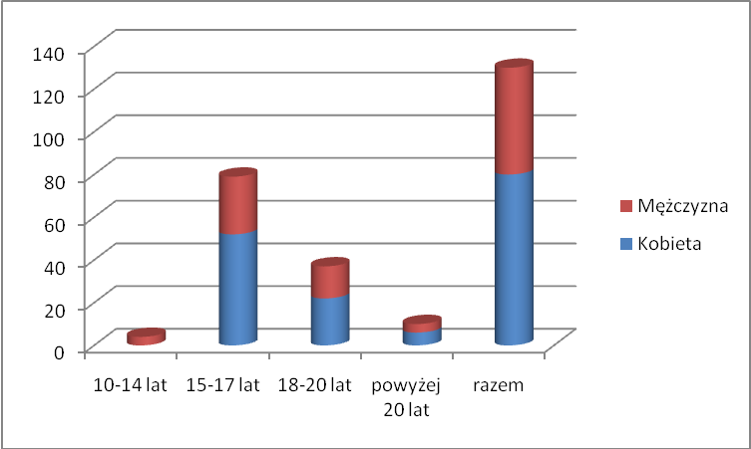
Wśród badanej młodzieży pełnosprawnej 33,1% uczęszcza do gimnazjum, 30,8% kontynuuje naukę w szkole zawodowej. Natomiast 36,1% kształci się w liceum ogólnokształcącym.
Tabela 2. Badana młodzież pełnosprawna według płci i typu szkoły.
płeć | Gimnazjum | szkoła zawodowa | liceum ogólnokształcące | razem
kobieta | 25 | 23 | 32 | 80
mężczyzna | 18 | 17 | 15 | 50
Razem | 43 | 40 | 47 | 130

Wykres nr 2. Badana młodzież pełnosprawna według płci i rodzaju szkoły.
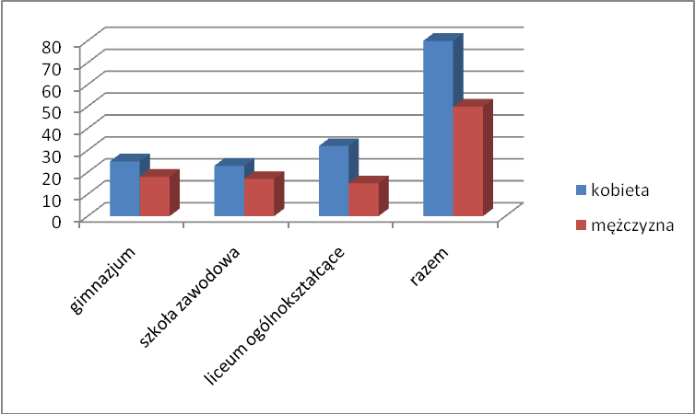
Charakterystykę badanej młodzieży niepełnosprawnej przedstawia Tabela 3 oraz Wykresy nr 3, 4 i 5 ilustrujące zestawione w niej dane.

Tabela 3. Badana młodzież niepełnosprawna według płci, wieku, rodzaju szkoły i rodzaju niepełnosprawności.
Płeć | Wiek |  |  |  | Rodzaj szkoły |  |  | Rodzaj niepełnosprawności |  | Razem
Płeć | do 14 lat | 15-17 lat | 18-20 lat | powyżej 20 lat | Gimnazjum | Szkoła zawodowa | Szkoła średnia | Niepełnosprawność ruchowa | Niepełnosprawność intelektualna | Razem
Kobiet | 0 | 3 | 6 | 0 | 3 | 0 | 6 | 4 | 5 | 9
Mężczyzna | 0 | 2 | 9 | 0 | 3 | 0 | 8 | 6 | 5 | 11
Razem | 0 | 5 | 15 | 0 | 6 | 0 | 14 | 10 | 10 | 20

Wykres nr 3. Badani niepełnosprawni Wykres nr 4. Badani niepełnosprawni Wykres nr 5. Badani niepełnosprawni według
według typu szkoły. według płci i wieku. płci i rodzaju niepełnosprawności.
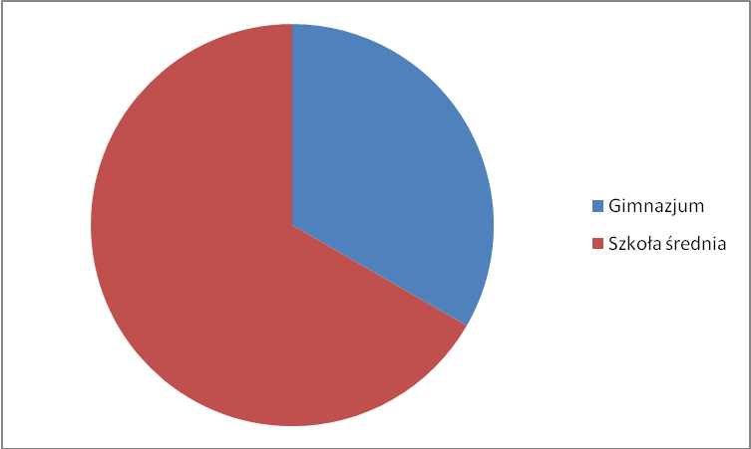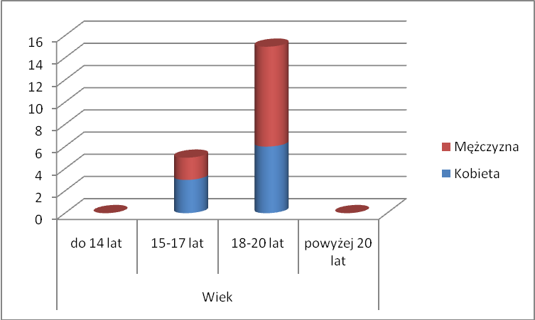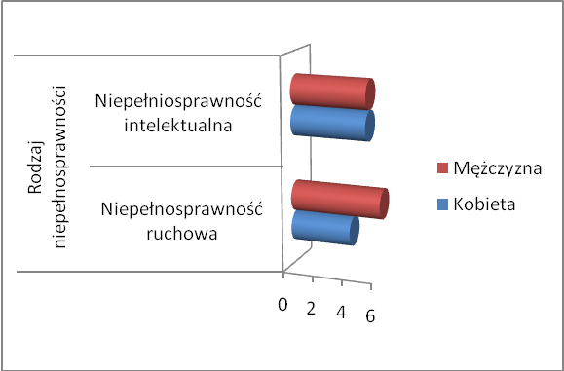
W badaniach uczestniczyło 20 osób niepełnosprawnych, w tym 45% dziewcząt oraz 55% chłopców. W wieku 15-17 lat było 25% badanych, natomiast 75% to młodzież w wieku od 18 do 20 lat. Do liceum ogólnokształcącego uczęszcza 70% badanych niepełnosprawnych, zaś 30% to uczniowie gimnazjum. W badanej grupie połowę stanowią osoby z niepełnosprawnością ruchową. Drugą połowę stanowią uczniowie z niepełnosprawnością intelektualną lekkiego stopnia.

2.1.3. Narzędzia badawcze

Badania przeprowadzone zostały w oparciu o dwie ankiety oraz listę przymiotników ACL.

- Ankieta składająca się z 30 pytań, skierowana do uczniów pełnosprawnych badająca postawy wobec niepełnosprawnych rówieśników.
- Ankieta składająca się z 12 pytań, skierowana do uczniów niepełnosprawnych badającą poglądy dotyczące uprzedzeń ze strony pełnosprawnych rówieśników.
W obu ankietach występują zarówno pytania zamknięte, półotwarte, kafeterie pytań jak i pytania otwarte. Uwzględniając niepełnosprawność ruchową i intelektualną ankietę dla uczniów niepełnosprawnych ograniczono do minimalnej liczby pytań.
Analiza wyników przeprowadzona została w oparciu o zestawienia liczbowe i procentowe.
Kolejnym narzędziem, które wykorzystano w badaniach jest Test Przymiotników Gougha i Heilbruna (ACL).
Test składa się z listy 300 przymiotników. W prowadzonych badaniach wykorzystano wersję Matkowskiego z 1984 roku. Badanych poproszono o wybranie cech opisujących młodzież niepełnosprawną w aspekcie „osoba niepełnosprawna jest”.
Walorem ACL jest duży stopień swobody pozostawiony osobie badanej, która może wybrać dowolną liczbę przymiotników z listy, nie oceniając natężenia wybranych cech. Jak twierdzi M. Oleś (1998) jest to test wykorzystuje naturalny język, nawiązuje do często stosowanych sposobów charakteryzowania innych, ma też prostą i zrozumiała instrukcję.
Na potrzeby tej pracy wykorzystano skale ogólne FAV (liczba przymiotników pozytywnych) oraz UFV (liczba przymiotników negatywnych). Interpretacja przedstawia krótką charakterystykę, omówienie niskich i wysokich wyników oraz omówienie skali tenowej.

2.2. Wyniki badań własnych.
    - Niepełnosprawność w opinii badanej młodzieży.
Młodzież poproszono aby określiła, co dla niej oznacza pojęcie „niepełnosprawność”. Warto zaznaczyć , że 81,5% spośród badanych uczniów pełnosprawnych stwierdziło, że ma kontakty z osobami niepełnosprawnymi, a tylko 18,5% deklaruje, że takich kontaktów nie ma, przy czym, są to w całości osoby uczęszczające do szkół ogólnodostępnych.

Tabela 4. Badana młodzież niepełnosprawna ze względu na kontakty z niepełnosprawnymi.
 | Gimnazjum |  | szkoła zawodowa |  | liceum ogólnokształcące |  | Razem
 | kobiety | mężczyźni | kobiety | mężczyźni | kobiety | mężczyźni
 |  |  |  |  |  |  | liczba | %
Tak | 21 | 9 | 18 | 14 | 30 | 14 | 106 | 81,5
Nie | 4 | 9 | 5 | 3 | 2 | 1 | 24 | 18,5

Jednak, jak wykazały badania zależność ta nie ma istotnego wpływu na formułowanie pojęcia „niepełnosprawność”. Zarówno w grupie młodzieży mającej kontakty z osobami niepełnosprawnymi, jak i w grupie nie mającej tych kontaktów występuje podobne, a czasem wręcz identyczne podejście do analizowanego zagadnienia.

Wykres nr 6. Badani według typu szkoły i deklarowanych kontaktów z niepełnosprawnymi.
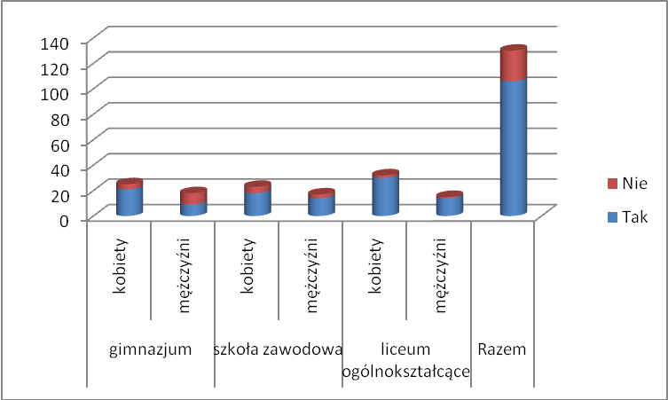

Wśród najczęściej formułowanych określeń niepełnosprawności znalazły się:
„niezdolność do wykonywania pewnych czynności lub rozumienia pewnych rzeczy” ,
„brak sprawności umysłowej lub fizycznej” oraz „wady i zaburzenia fizyczne, psychiczne lub umysłowe”. Do grupy często podawanych przez badanych określeń należą też:
„spowodowane chorobą lub będące następstwem wypadku, wad wrodzonych zaburzenia uniemożliwiające samodzielne funkcjonowanie”, „stan fizyczny, psychiczny lub umysłowy ograniczający sprawność i samodzielność” oraz „brak możliwości samodzielnego funkcjonowania w społeczeństwie”. Z materiału tego wynika, że badana młodzież właściwie potrafi właściwie opisać pojęcie niepełnosprawności, zwracając szczególną uwagę na wynikające z niej ograniczenia.
Oprócz wyżej cytowanych definicji, badani w znacznie mniejszej ilości wskazywali, że niepełnosprawność to „zaburzenia funkcjonowania jakiegoś układu np. ruchowego lub umysłowego”, „nieodwracalne obniżenie możliwości intelektualnych lub fizycznych”,
„uszkodzenia organizmu ograniczające samodzielne, normalne funkcjonowanie” oraz
„deficyty, które powodują trudności w codziennym życiu”. Jedynie 6 osób spośród badanych określiło niepełnosprawność jako „chorobę”. Natomiast pięciu uczniów nie udzieliło odpowiedzi. Podana też została jedna dość niesamowita definicja, która ujmuje niepełnosprawność jako „stan, w którym człowiek jakoś dziwnie wygląda i zachowuje się”.
Analizując wypowiedzi badanej młodzieży można przyjąć, że wie ona co to jest niepełnosprawność, potrafi uszczegółowić sfery których dotyczy oraz wskazuje skutki dla codziennego życia. Podawane przez nią sformułowania zbieżne są z przyjętą dla tej pracy definicji niepełnosprawności.

    - Czy w postawach młodzieży pełnosprawnej istnieją uprzedzenia w stosunku do jej niepełnosprawnych rówieśników?

Starając się znaleźć odpowiedzi na postawione pytanie poproszono badanych o określenie czy w ich opinii, w postawach młodzieży istnieją uprzedzenia do jej niepełnosprawnych rówieśników. Aż 84,6% uczniów udzieliło odpowiedzi „tak”. Potwierdza to założenie, które przyjęte zostało przed przeprowadzeniem badań. W większości dzisiejsza młodzież uważa, że w relacjach z niepełnosprawnymi występują uprzedzenia. Jednak już inaczej wygląda sytuacja, kiedy zapytano o możliwość podjęcia znajomości z niepełnosprawnym rówieśnikiem. Wśród respondentów 75,4% udzieliło twierdzącej odpowiedzi. Badani podkreślali, że dzisiejsza młodzież nie jest przygotowana do współistnienia na równych prawach z osobami niepełnosprawnymi, że należy prowadzić działania zmierzające do bliższego poznania i zrozumienia istoty niepełnosprawności, jej znaczenia w relacjach z innymi ludźmi. Istotny jest też fakt, że badani potwierdzając istnienie uprzedzeń, że wskazując na konieczność dodatkowych działań edukacyjnych w tym zakresie, podkreślali jednocześnie, że nie dotyczy to ich osoby, gdyż oni nie prezentują uprzedzeń i gotowi są do współistnienia z osobami niepełnosprawnymi. Zależność między stwierdzeniem występowania uprzedzeń a gotowością współistnienia w relacjach pełnosprawnej młodzieży z niepełnosprawną przedstawia Tabela 5. Wynika z niej, że 32 spośród 130 osób badanych nie podjęłoby znajomości na zasadzie współistnienia z niepełnosprawnym rówieśnikiem.

Tabela 5. Zależność pomiędzy stwierdzeniem występowania uprzedzeń a gotowością do podjęcia znajomości z osobą niepełnosprawną.
uprzedzenia | tak |  | nie |  | razem
współistnienie | liczba | % | liczba | % | liczba | %
tak | 87 | 66,9 | 11 | 8,5 | 98 | 75,4
nie | 23 | 17,7 | 9 | 6,9 | 32 | 24,6
razem | 110 | 84,6 | 20 | 15,4 | 130 | 100

Kolejnym problemem, który postawiono przed badanymi było określenie: z osobami z jakim typem niepełnosprawności weszliby lub nie weszliby w relacje. Wyniki przedstawia Tabela 6. Najwięcej, bo aż 69 osób weszłoby w relacje z osobą z niepełnosprawnością ruchową, a tylko 4 osoby nie widzą takiej możliwości. Najbardziej interesująca sytuacja zaistniała w przypadku osób z niepełnosprawnością intelektualną. Spośród badanej młodzieży 45 osób deklaruje możliwość nawiązania znajomości z taką osobą, przy 43 osobach nie dopuszczających takich relacji. Ciekawe, że wśród uczniów gotowych na podjęcie relacji z osobami z niepełnosprawnością intelektualną aż 38 to dziewczęta, a 39 chłopców wyklucza taką znajomość. Wskazuje to na fakt, że płeć ma wpływ na spostrzeganie osób z tego typu niepełnosprawnością. Młodzież niepełnosprawna intelektualnie jest z reguły bardzo przyjazna, otwarta i dąży do bliskości z innymi osobami. Takie zachowania bliższe są dziewczętom.
Tabela 6. Badani według płci a deklarowana chęć nawiązania kontaktów z rówieśnikiem z określonym typem niepełnosprawności.
typ niepełnosprawności | tak wszedłbym w relacje |  |  | nie wszedłbym w relacje
typ niepełnosprawności | kobieta | mężczyzna | razem | kobieta | mężczyzna | razem
ruchowa | 37 | 32 | 69 | 2 | 2 | 4
intelektualna | 38 | 7 | 45 | 4 | 39 | 43
niedosłuch, głuchota | 3 | 10 | 13 | 18 | 2 | 20
niedowidzenie, ślepota | 0 | 0 | 0 | 17 | 5 | 22
deformacja ciała | 0 | 0 | 0 | 32 | 2 | 34
nieprzeciętny wzrost | 2 | 1 | 3 | 7 | 0 | 7
inne | 0 | 0 | 0 |  | 0 | 0
Razem | 80 | 50 | 130 | 80 | 50 | 130

R.J. Jones (za J. Kossewska 2007) stwierdził, że postawy wobec osób niepełnosprawnych intelektualnie są bliskie odrzuceniu społecznemu, co w pełni wykazały wyniki badań własnych. Również takie wnioski z badań sformułowali A. Giryński i S. Przybylski (1993).
Badanych poproszono, aby wskazali co różni osoby niepełnosprawne od pełnosprawnych. Analiza Tabeli 7 będącej zestawieniem wyników wskazuje, że w opinii respondentów najbardziej odróżnia te dwie grupy sprawność intelektualna (36,9%).

Tabela 7. Różnice pomiędzy osobami niepełnosprawnymi i pełnosprawnymi.
co różni osoby niepełnosprawne od pełnosprawnych | liczba | %
uczuciowość | 17 | 13,1
sprawność intelektualna | 48 | 36,9
sprawność ruchowa | 32 | 24,6
poziom ogólnego funkcjonowania w społeczeństwie | 33 | 25,4
razem | 130 | 100
Ponownie uwidocznił się fakt, że niepełnosprawność wciąż utożsamiana jest z niskim poziomem intelektualnym, co warunkuje ogólne spostrzeganie tej grupy ludzi. Kolejnymi najczęściej wybieranymi przez młodzież wyznacznikami różnic pomiędzy pełnosprawnymi a niepełnosprawnymi jest ogólny poziom funkcjonowania w społeczeństwie (25,4%). Nieco mniej, bo 24,6% badanych stwierdziło, że sprawność ruchowa jest tym co wyróżnia osoby niepełnosprawne. Najmniej, 13,1% uczniów wskazało na uczuciowość. Należy dodać, że 94% tej grupy badanych to dziewczęta. Nikt z badanych nie skorzystał z możliwości sformułowania własnej opinii w ramach pytania półotwartego.

2.2.3 Młodzież niepełnosprawna w ocenie swoich pełnosprawnych rówieśników.

Przeprowadzone badania, o czym wspomniano już wcześniej pokazały, że młodzież pełnosprawna prezentuje bardzo ambiwalentne postawy i opinie wobec swoich niepełnosprawnych rówieśników. Oceniając ich podkreśla uczuciowość, wartość jako ludzi, uznaje potrzebę współistnienia, pomocy, akceptacji. Wykres nr 7 ilustruje tą sytuację.

Wykres nr 7. Różnice pomiędzy osobami niepełnosprawnymi a pełnosprawnymi w opinii badanej młodzieży.

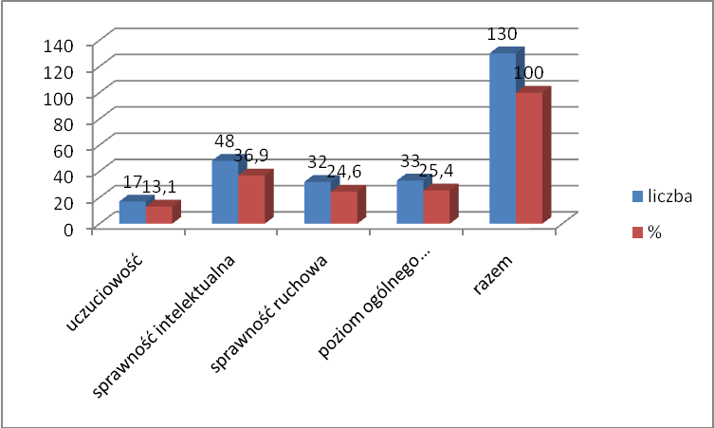

Jednocześnie wskazując na jej słabości, „odpychający wygląd”, brak samodzielności czy niską sprawność intelektualną. Zapytano badanych o ich opinię, czy niepełnosprawna młodzież czuje się odrzucana przez swoich pełnosprawnych rówieśników. Wyniki przedstawia Tabela 8 .

Tabela 8 . Opinia badanych na temat poczucia osób niepełnosprawnych, że są odrzucane.
Czy Twoi niepełnosprawni rówieśnicy czują się odrzucani przez rówieśników | razem | razem %
tak | 96 | 73,9
nie | 34 | 26,1
razem | 130 | 100

Spośród 130 badanych osób aż 96 czyli 73,9% stwierdziło, że młodzież niepełnosprawna czuje się odrzucana przez swoich pełnosprawnych rówieśników.
Wykorzystując Kwestionariusz przymiotników ACL poproszono badaną młodzież pełnosprawną o wybranie z 300 przymiotników tych, które najlepiej określają jej niepełnosprawnych rówieśników. Tabela 9 oraz Wykres nr 8 zawierają najczęściej wskazywane cechy w zależności od płci badanych.
W wyborze przymiotników określających niepełnosprawnych rówieśników wystąpiły znaczące różnice zależnie od płci badanych.
Dziewczęta w 67,5% wskazały, że niepełnosprawny rówieśnik jest czuły, ale tylko 26% chłopców podało taką opinię. Natomiast 85% dziewcząt wybrało przymiotnik „miły”, przy czym takiego wyboru dokonało 54% chłopców. Wśród dziewcząt 60% wskazało na uczuciowy. Takiego wyboru dokonało 54% chłopców. Podobnie w stosunku 58,7% dziewczęta, a 16% chłopcy, przedstawia się wybór uczciwości jako cechy charakteryzującej młodzież niepełnosprawną.
Jako serdecznych oceniło swoich niepełnosprawnych rówieśników 57,5% dziewcząt i tylko 18% chłopców. Dobroduszność w osobach niepełnosprawnych zauważa 53,75% dziewcząt i tylko 12% chłopców. Powyższe dane wskazują, że dziewczęta znacznie częściej niż chłopcy wskazują na cechy o dodatnim zabarwieniu emocjonalnym.

Tabela 9 . Najczęściej wskazywane przymiotniki określające osoby niepełnosprawne.
przymiotnik | Kobiety % | Mężczyźni % | Razem %
czuły | 67,5 | 26 | 46,4
tchórzliwy | 3,75 | 94 | 38,5
uczuciowy | 60 | 14 | 42,5
niemądry | 28,75 | 86 | 50,7
ponury | 11,25 | 86 | 50,7
dobroduszny | 53,75 | 12 | 45.4
uczciwy | 58,75 | 42,3 | 42,3
miły | 85 | 54 | 73,1
dziwny | 6,25 | 76 | 33,1
litujący się nad sobą | 13,75 | 74 | 36,9
nieporadny | 41,25 | 94 | 61,5
serdeczny | 57,5 | 18 | 41,5
słaby | 46,25 | 90 | 63,1
lamentujący | 6,25 | 78 | 33,8
Zupełnie inaczej wygląda kwestia najczęściej wybieranych przez chłopców cech charakterystycznych dla młodzieży niepełnosprawnej. Najwięcej wskazań, bo 94% chłopców, dotyczy tchórzliwości (przy czym tylko 3,75% dziewcząt wybrało tą cechę) oraz nieporadności (41,25% wśród dziewcząt). Osoba niepełnosprawna to człowiek słaby – tak uważa 90% badanych chłopców i 46,25% dziewcząt. Niemądry i ponury, takie cechy niepełnosprawnym rówieśnikom przypisuje 86% chłopców.
Wykres nr 8 . Przymiotniki określające osoby niepełnosprawne w opinii badanych według płci.
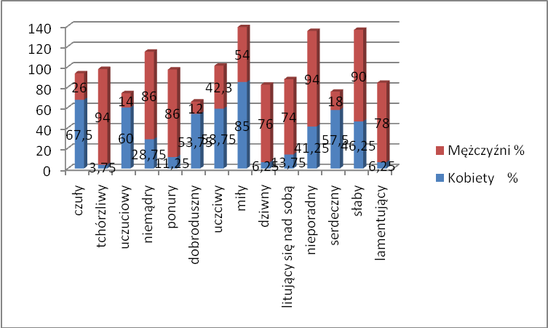
Dziewczęta w tym wyborze są mniej liczne: niemądry 28,75%, a ponury 11,25%. Chłopcy, w 76% wskazali, że osoba niepełnosprawna jest dziwna. Tak uważało tylko 6,25% dziewcząt. Litujący się nad sobą (74%) oraz lamentujący (78%) to kolejne cechy najczęściej wybierane przez chłopców, przy bardzo małej liczbie wskazań u dziewcząt: lamentujący 6,25%, a litujący się nad sobą 13,75%.
Wśród najczęściej wskazywanych przez chłopców cech osób niepełnosprawnych są też: skomplikowany 76%, tępy 84%, dziecinny 78% i niedojrzały 74%. Chłopcy zauważają i przypisują niepełnosprawnym rówieśnikom cechy „niemęskie”, świadczące o słabości, małej zaradności, bojaźliwości itp.. Potwierdza to tym samym wnioski z badań A. Ostrowskiej (1994), z których wynika, ze osoby niepełnosprawne są postrzegane jako słabe, lękliwe, znerwicowane, wycofujące się, niepewne siebie, niezadowolone z życia, ubogie.
W przeprowadzonych badaniach pomiaru dokonano przy użyciu Testu Przymiotników ACL H.B. Gough’a i A.B. Heilburn’a. średnio każdy z badanych zaznaczył 21 określeń spośród 300 możliwych. Analizie poddano 2 spośród skal testu – liczbę przymiotników pozytywnych oraz liczbę przymiotników negatywnych. Uzyskane wyniki surowe przeliczono na normy stenowe. Wyniki analizy opisowej otrzymanych danych przedstawiają tabele:
Tabela 10. Statystyki opisowe bez podziału na płeć
Przymiotniki | pozytywne | Przymiotniki |  | negatywne
Średnia | 3,269231 | Średnia | 8,538462
SD | 0,896059 | SD | 1,282886
Minimum | 1 | Minimum | 6
Maksimum | 6 | Maksimum | 10

Tabela 11. Statystyki opisowe z podziałem na płeć badanego
Kobiety  (N=80) |  |  |  | Mężczyźni  (N=50)
Przymiotniki pozytywne |  | Przymiotniki negatywne |  | Przymiotniki pozytywne |  | Przymiotniki negatywne
Średnia | 3,6375 | Średnia | 7,7375 | Średnia | 2,68 | Średnia | 9,82
SD | 0,8151 | SD | 0,9512 | SD | 0,6833 | SD | 0,3881
Minimum | 1 | Minimum | 6 | Minimum | 1 | Minimum | 9
Maksimum | 6 | Maksimum | 9 | Maksimum | 4 | Maksimum | 10

W badaniu sprawdzono czy płeć istotnie statystycznie różnicuje spostrzeganie niepełnosprawnych rówieśników. W tym celu wykonano test t Studenta dla grup niezależnych. Wyniki przedstawia Tabela 12.
Tabela 12. Wyniki testu istotności różnic dla chłopców i dziewcząt.
skala | kobiety N= 80 |  | mężczyźni N= 50 |  | test istotności różnic
 | M | SD | M | SD | test t | poziom p
przymiotniki pozytywne | 3,6375 | 0,8151 | 2,68 | 0,6833 | 6,9217 | p<0,0001
przymiotniki negatywne | 7,7375 | 0,9513 | 9,82 | 0,3881 | -14,7163 | p<0,0001

Dla obu skal wyniki okazały się być istotne statystycznie, co pozwala wnioskować, iż dziewczęta i chłopcy odmiennie spostrzegają i oceniają osoby niepełnosprawne. Porównanie średnich pozwala zauważyć ponadto, że to chłopcy podczas badania przypisali grupie docelowej mniej cech pozytywnych oraz więcej cech negatywnych niż dziewczęta.
Wyniki surowe przeliczono na skalę stenową, która składa się z 10 jednostek. W skali tej przyjmuje się następującą interpretację wyników:
7-10 sten – wyniki wysokie
5-6 sten - wyniki przeciętne
1-4 sten - wyniki niskie.

Poniższe wykresy przedstawiają liczbę badanych, których wyniki w teście odpowiadają poszczególnym stenom.

Wykres nr 9. Ilość badanych uzykująca poszczególne steny w skali przymiotników negatywnych

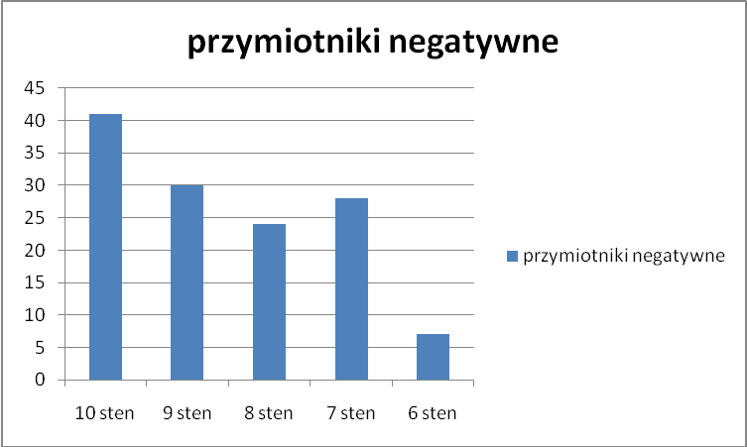
W skali przymiotników negatywnych wyniki plasujące się o granicach 7-10 stenu pozwalają wnioskować o negatywnym spostrzeganiu osób niepełnosprawnych. W przeprowadonym badaniu aż 41 osób badanych uzyskała wyniki świadczące o skrajnie negatywnym stosunku (wyniki plasujące się w 10 stenie). Natomiast stosunek tylko 7 respondentów można uznać jako neutralny (6 sten). Nikt z badanych nie uzyskał wyników plasujących się poniżej 6 stenu.
Wykres nr 10. Ilość badanych uzykująca poszczególne steny w skali przymiotników pozytywnych
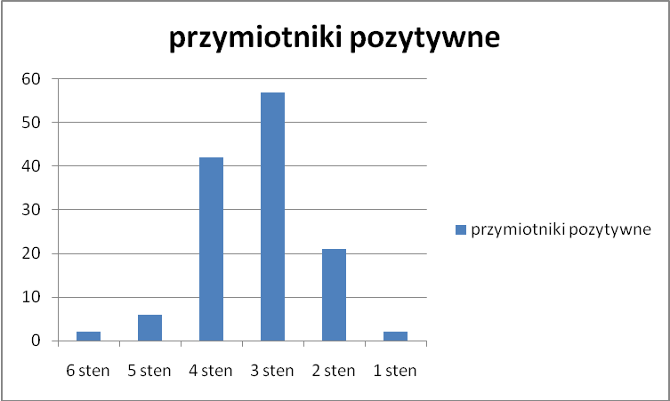
W skali przymiotników pozytywnych wyniki plasujące się w granicach 7-10 świadczyły by o pozytywnym stosunku od grupy docelowej. Niestety nikt z badanych nie uzyskał takich wyników. Natomiast aż 122 osoby badane w tej skali uzyskały wyniki niskie (steny 1-4), które pozwalają wnioskować o mało pozytywnym spojrzeniu na osoby niepełnosprawne.
Zarówno chłopcy, jak i dziewczęta spostrzegają niepełnosprawnych rówieśników bardziej negatywnie niż pozytywnie. Ponadto, aż 41 badanych uzyskało wyniki świadczące o skrajnie negatywnym stosunku. Spośród listy 300 przymiotników badani najczęściej określali osoby niepełnosprawno jako: apatyczne, słabe, nieporadne, tępe, lubiące się żalić oraz dziecinne. Żadna osoba badana nie udzieliła odpowiedzi świadczących o bardzo pozytywnym spojrzeniu na niepełnosprawnych rówieśników (brak badanych, którzy uzyskali w skali przymiotników pozytywnych wyniki powyżej 6 stenu). Jeśli jednak wybierano pozytywne przymiotniki to najczęściej określano osoby niepełnosprawne jako miłe oraz czułe.

2.2.4 Przyczyny występowania uprzedzeń w relacjach młodzieży pełnosprawnej i niepełnosprawnej
Badaną młodzież zapytano jak się czuje w towarzystwie osoby niepełnosprawnej. Jak wynika z Tabeli 13, prawie połowa uczniów, bo 47,7% (62 osoby) stwierdziło, że swobodnie, przy czym 56 osób z nich podkreśla, że na ich postawę nie ma wpływu zachowanie innych osób.
Tabela 13. Samopoczucie badanych w kontakcie z osobą niepełnosprawną a wpływ innych osób na zachowanie badanych.
Jak czujesz się w towarzystwie osoby niepełnosprawnej | Czy na Twoją postawę ma wpływ zachowanie innych osób |  | razem %
Jak czujesz się w towarzystwie osoby niepełnosprawnej | tak % | nie % | razem %
swobodnie | 4,6 | 43,1 | 47,7
niekomfortowo | 13,9 | 16,9 | 30,8
źle | 9,2 | 12,3 | 21,5
Razem | 27,7 | 72,3 | 100
Zależności pomiędzy samopoczuciem badanych a wpływem innych osób ilustruje Wykres nr 11. Jak wynika z tego zestawienia, niekomfortowo lub źle czuje się w towarzystwie osoby niepełnosprawnej 52,3% badanych.
Wykres nr 11. Samopoczucie badanych w towarzystwie osoby niepełnosprawnej a wpływ innych osób.
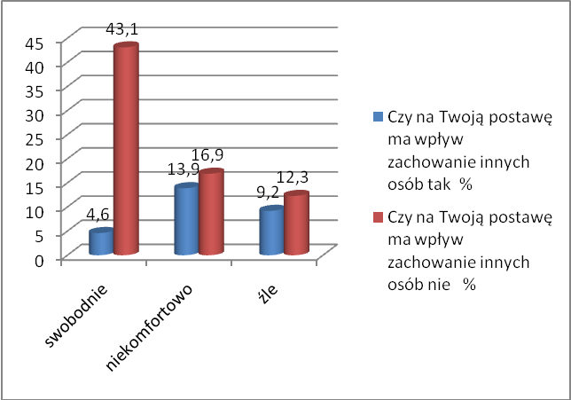
Prawie połowa tej grupy, bo 30 osób przyznaje, że wpływ na ich zachowanie mają postawy innych osób. Ważne jest, że 27,7% badanych przyznaje, że na ich postawy wpływ ma zachowanie innych osób, co może oznaczać, że w relacjach z osobami niepełnosprawnymi ulegają opiniom innych. Potwierdzają to odpowiedzi na pytanie o przyczyny unikania kontaktów z osobami niepełnosprawnymi. Wynika z nich, że młodzież wstydzi się, a czasem wręcz boi, że inni będą „ się naśmiewać”, „żartować”, „dogryzać”, „odstawią od towarzystwa” ze względu na fakt, że utrzymują kontakty z osobą niepełnosprawną. Badani wskazywali też na funkcjonujące stereotypy o osobach niepełnosprawnych, nietolerancję, odrzucanie przez młodych ludzi wszystkich i wszystkiego co jest inne. Kolejna grupa odpowiedzi wskazuje, że panująca wśród młodzieży „moda na to co ładne, przyjemne i bezproblemowe” jest kolejną przyczyną występowania uprzedzeń. Uzupełnieniem tych uzasadnień są stwierdzenia, że „wygląd niepełnosprawnych budzi lęk” lub wręcz „odpycha”. Następna kategoria odpowiedzi wskazuje na konieczność podjęcia działań edukacyjnych, które pozwolą przełamać „strach przed nawiązaniem takiej znajomości” i „brak wiedzy jak się zachować”, które wynikają z nieznajomości sytuacji i natury osób niepełnosprawnych. Ostatnia grupa wypowiedzi świadczy o ogromnym wpływie grup rówieśniczych na stosunek do osób niepełnosprawnych. Badani wielokrotnie podkreślali, że na ich postawy wpływa ukształtowane przez grupę podejście do niepełnosprawnych jako gorszych i słabszych, nie zasługujących na zainteresowanie.
Poproszono również badanych o wybranie pięciu przyczyn, które mają największy ich zdaniem wpływ na unikanie kontaktu lub niewłaściwe traktowanie osób niepełnosprawnych. Tabela14 oraz Wykres nr 12 obrazują uzyskane wyniki.
Tabela 14. Przyczyny unikania kontaktów lub niewłaściwego traktowania osób niepełnosprawnych.
przyczyny unikania kontaktów lub niewłaściwego traktowania osób niepełnosprawnych | liczba | %
lęk przed nimi | 89 | 68,5
stosunek innych ludzi | 75 | 57,7
wygląd zewnętrzny | 25 | 19,2
brak pewności jak zachować | 68 | 52,3
utrwalone wzorce segregacji, traktowania ich jako gorszych | 67 | 51,5
sposób bycia | 19 | 14,6
brak samodzielności | 17 | 13,1
przykłady z mediów | 21 | 16,2
trudno powiedzieć | 6 | 4,6
.
Ponownie znaczna część badanych, bo 68,5% wskazało na lęk przed niepełnosprawnymi. Natomiast 57,7% uważa, że relacje te warunkuje stosunek innych ludzi do osób niepełnosprawnych.
Wykres nr 12. Przyczyny unikania kontaktów lub niewłaściwego traktowania osób niepełnosprawnych.
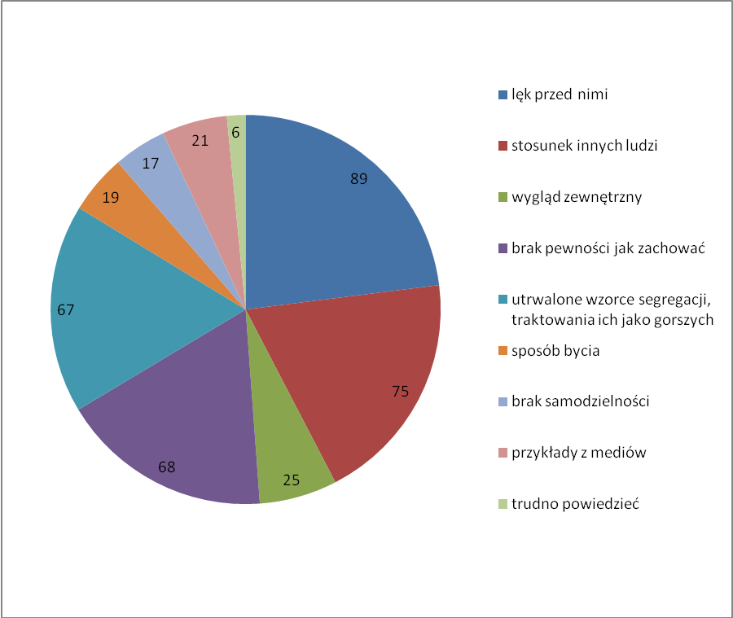
Bardzo wielu badanych, bo 52,3% widzi w utrwalonych wzorcach segregacji, traktowaniu niepełnosprawnych jako gorszych główną przyczynę unikania kontaktów lub niewłaściwego traktowania osób niepełnosprawnych. Znacznie mniejszą liczbę wskazań uzyskały: wygląd zewnętrzny (19,2%) oraz przykłady z mediów (16,2%).
Badanych zapytano o podłoże prezentowanych przez młodzież postaw wobec niepełnosprawnych rówieśników. Respondenci wskazywali na:
„chęć pokazania swojej siły, przewagi, chęć wyżywania się nad słabszymi”,
„nieznajomość sytuacji i nie rozumienie problemów osób niepełnosprawnych”,
„strach przed niepełnosprawnymi, bo są inni, nieznani”,
„popisywanie się przed innymi”,
„efekt wychowania w domu”,
„nie wiedzą jak się zachować”.
To opinie dotyczące negatywnych zachowań wobec osób niepełnosprawnych.
Badani sformułowali też wypowiedzi uzasadniające pozytywne postawy wobec tej grupy rówieśników. Wśród nich najczęściej pojawiały się następujące:
„bo to też ludzie”, „ponieważ to mili i fajni ludzie”, „dlatego, że normalne traktowanie sprawia, że nie czują się odrzucani”.
Należy podkreślić, że około połowa badanych (62 osoby) zaznaczyła, że postawy negatywne są charakterystyczne dla chłopców.

2.2.5 Przejawy uprzedzeń wobec osób niepełnosprawnych.
Wśród celów przeprowadzonych badań było również stwierdzenie czy młodzież zauważa akty nietolerancji, czy będąc świadkami takich zachowań podjęła jakieś działania.
Tabela 15. Wykres nr 13 ilustrują akty nietolerancji wobec niepełnosprawnych w zestawieniu z deklaracją pomocy.
Tabela 15. Deklarowana przez badanych gotowość udzielania pomocy a akty nietolerancji.
Czy pomógłbyś w potrzebie osobie niepełnosprawnej | Czy spotkałeś się z aktami nietolerancji i agresji wobec niepełnosprawnych |  |  |  | razem
 | tak | tak % | nie | nie % | liczba | %
tak | 92 | tak % | 10 | nie % | 102 | 78,5
nie | 12 | tak % | 16 | nie % | 28 | 21,5
razem | 104 | 80 | 26 | 20 | 130 | 100

Wykres nr 13. Akty nietolerancji a deklarowana przez badanych gotowość niesienia pomocy.
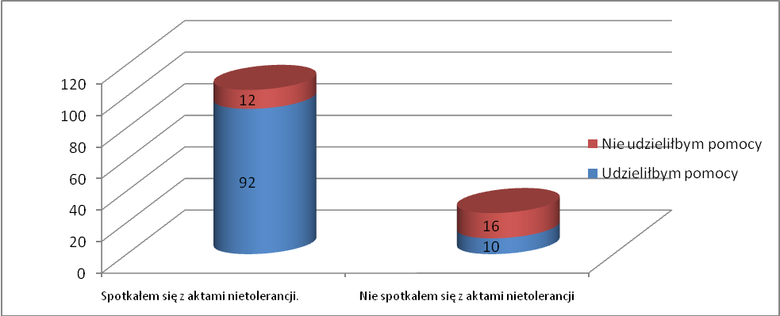

W 80% przypadków uzyskano potwierdzenie występowania aktów przemocy i nietolerancji wobec osób niepełnosprawnych. Mimo, że 78,5% uczniów deklaruje gotowość niesienia pomocy w takich sytuacjach, jedynie 10 osób tj. 9,8% z nich przyznało, że próbowało pomóc osobom niepełnosprawnym. Pozostali udzielali odpowiedzi negatywnej uzasadniając to lękiem, wstydem lub brakiem możliwości. Sprzeczność taka pojawia się kilkakrotnie. Deklarowane postawy i zachowania nie zostają wprowadzane w życie w konkretnych sytuacjach.
Na pytanie „czy osobę niepełnosprawną spostrzegasz jako gorszą niż Ty?” 122 osoby udzieliły odpowiedzi przeczącej. Pozostało jednak 8 osób, które uważają się za lepsze.
Tabela 16. Spostrzeganie osoby niepełnosprawnej a deklarowana chęć spędzenia z nią czasu wolnego.

Czy osobę niepełnosprawną postrzegasz jako gorszą niż Ty | Czy spędziłbyś wolny czas z osobą niepełnosprawną
 | tak | nie
tak | 0 | 8
nie | 102 | 20

Tabela 16 zawiera zestawienie powyższych odpowiedzi z deklarowaną chęcią spędzenia czasu wolnego z osobą niepełnosprawną. W przypadku 20 osób z grupy nie uznającej się za lepszych od niepełnosprawnych oraz wszyscy, którzy deklarowali swoją wyższość, uzyskano odpowiedzi przeczące. Pozwala to przypuszczać, że wbrew wcześniejszym wypowiedziom faktyczne postawy 21,5% badanych są bardziej negatywne.
Badaną młodzież zapytano o reakcje na kontakt z osobą niepełnosprawną. Do najczęściej występujących, a zarazem świadczących o tym, że młodzież przyjmuje zarówno postawy pozytywne jak i negatywne należą:
- w grupie odpowiedzi o cechach pozytywnych:
„normalne, osoby niepełnosprawne traktuję jak każdego innego człowieka”,
„moje reakcje są naturalne, pozytywne, choć w żaden sposób nie wyróżniam tych osób”,
„jestem czuła, nastawiona na pomoc”,
„zastanawiam się czy trzeba tej osobie pomóc i jak mogę jej pomóc”,
- w grupie reakcji negatywnych najczęściej ankietowana młodzież wyrażała swoje zakłopotanie bądź obojętność np.:
„ nie wiem jak się zachować, więc unikam takich kontaktów”,
„brak reakcji, jest mi to obojętne, nie zauważam tych osób”.
Ciekawie w tym aspekcie wygląda zamieszczone w Tabeli 17 zestawienie deklaracji młodzieży na temat wyśmiewania się jako negatywnej postawy z reakcjami na spotkanie z osobą niepełnosprawną. Aż 36 osób (27,7%) z badanej grupy przyznaje, że wyśmiewało się z osoby niepełnosprawnej. Natomiast 90 osób (72,3%) zaprzecza zaistnieniu takiej sytuacji.

Tabela 17. Deklaracje badanej młodzieży na temat wyśmiewania się jako postawy negatywnej a reakcje na kontakt z osobą niepełnosprawną.

wyśmiewanie | tak | nie | nie pamiętam | razem
reakcje
nie zwracam uwagi | 8 | 42 | 1 | 51
przykuwa mój wzrok | 11 | 20 | 2 | 33
wzbudza na krótko moje zainteresowanie | 17 | 28 | 1 | 46
razem | 36 | 90 | 4 | 130

Pojawienie się osoby niepełnosprawnej wzbudza na krótko zainteresowanie 46 badanych. W przypadku 33 osób przykuwa wzrok. Natomiast 51 badanych nie zwraca na ten fakt uwagi. Stan ten ilustruje Wykres nr 14.
Nie można jednak stwierdzić wyraźnych zależności pomiędzy faktem wyśmiewania się z osób niepełnosprawnych a reakcjami na kontakt z nimi. Jedynie 27 badanych z grupy, która przyznaje, że przyjmowała tą negatywną postawę wyraża zainteresowanie osobą niepełnosprawną podczas przypadkowego spotkania.

Wykres nr 14. Reakcje na kontakt z osobą niepełnosprawną a fakt wyśmiewania się z niej.
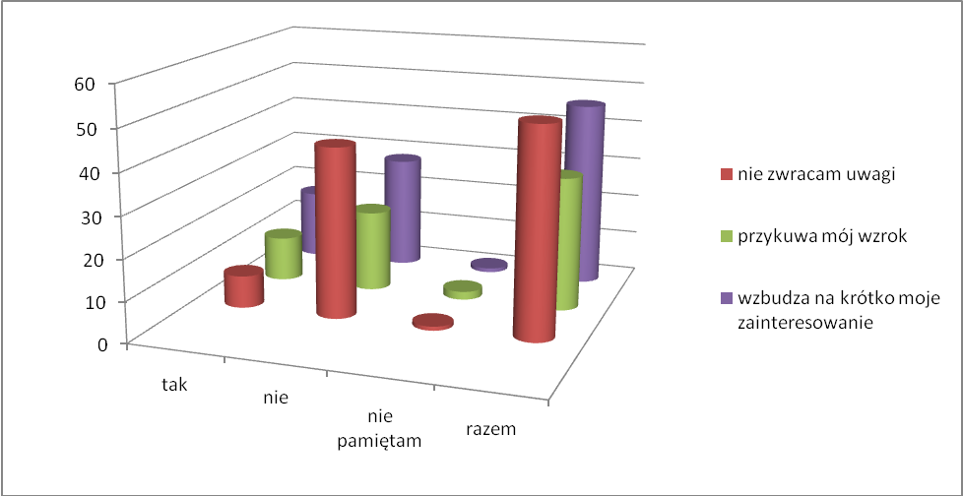
W łączności z powyższym interesujące wydają się być zamieszczone w Tabeli 18 odpowiedzi na pytanie o opinię na temat stosunku większości społeczeństwa do osób niepełnosprawnych.

Tabela 18. Stosunek większości społeczeństwa do osób niepełnosprawnych w opinii badanych.
stosunek większości społeczeństwa do osób niepełnosprawnych | liczba | %
bardzo dobry | 4 | 3,1
dość dobry | 5 | 3,8
obojętny | 61 | 46,9
raczej niewłaściwy | 58 | 44,7
zły | 2 | 1,5
razem | 130 | 100

Ilustracją tego zestawienia jest Wykres nr 15.
Wykres nr 15. Stosunek większości społeczeństwa do osób niepełnosprawnych w opinii badanych.
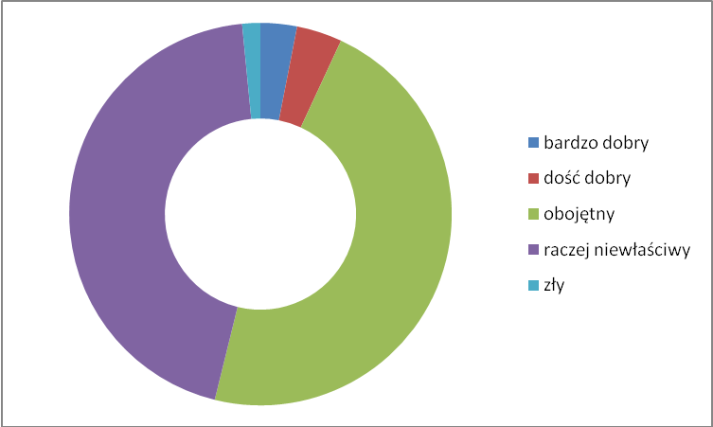
Wbrew funkcjonującym w różnych kręgach przekonaniom o bardzo pozytywnym nastawieniu społeczeństwa do problematyki osób niepełnosprawnych badana młodzież przedstawia w większości zupełnie odmienną opinię. Otóż 46,9% badanych uważa tą relację za obojętną, a 44,7% za raczej niewłaściwą. Tylko 9% badanej młodzieży ocenia stosunek społeczeństwa do osób niepełnosprawnych jako bardzo dobry i dość dobry. Jak widać z załączonego wykresu ok. 90% badanych wskazuje na negatywną wartość tych relacji i postaw.
Badanych poproszono o określenie postaw koleżanek i kolegów wobec osób niepełnosprawnych. Wyniki zawarto w Tabeli 19 oraz Wykresie nr 16.
Tabela 19 . Zachowania koleżanek i kolegów badej młodzieży wobec niepełnosprawnych rówieśników.

Jakie są postawy Twoich rówieśników wobec niepełnosprawnych | wyśmiewają | nie zwracają na nich uwagi | lekceważą ich | dokuczają | boją się ich | pomagają im | współczują im | normalnie tak jak innych | inne negatywne postawy | inne pozytywne postawy
Jakie są postawy Twoich rówieśników wobec niepełnosprawnych | 41,50% | 20% | 16,90% | 39,20% | 48,50% | 27,70% | 29,20% | 6,90% | 8,50% | 13,80%

Wykres nr 16. Postawy koleżanek i kolegów badanej młodzieży wobec niepełnosprawnych rówieśników.
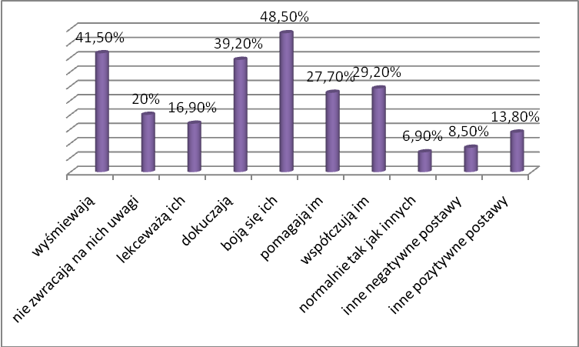
Najwięcej, bo 48,5% badanych twierdzi, że ich znajomi boją się niepełnosprawnych rówieśników. Aż 41,4% napisało, że ich koledzy i koleżanki wyśmiewają się z niepełnosprawnych, a 39,2% uważa, że im dokuczają. Natomiast 36,9% twierdzi, że ich rówieśnicy nie zwracają uwagi na niepełnosprawnych lub ich lekceważą. Tylko 6,9% badanych uważa, że ich koleżanki i koledzy traktują osoby niepełnosprawne normalnie, tak jak innych. Powstaje obraz, na którym z jednej strony są wyidealizowani przez siebie badani, a z drugiej pełni złych i niepożądanych postaw koledzy i koleżanki. Takie zjawisko znane było już wcześniej. A. Sękowski (1994) w wyniku przeprowadzonych badań stwierdził, że zwerbalizowane jako pozytywne własne postawy wobec niepełnosprawnych, często są w rzeczywistości tylko zamaskowanymi postawami negatywnymi. Własne postawy odrzucenia, obojętności i niechęci przypisywane są natomiast innym.
Dokonując zestawienia odpowiedzi dotyczących poglądów na temat stosunku do osób niepełnosprawnych oraz możliwości zaprzyjaźnienia się i podjęcia współpracy z rówieśnikami dotkniętymi niepełnosprawnością uzyskano ciekawy obraz badanych w tym zakresie. Ilustracją tego jest Tabela 20 oraz Wykresy nr 17 i 18.

Tabela 20. Zależność stosunku do niepełnosprawnych rówieśników a możliwości zaprzyjaźnienia się i podjęcia współpracy z nimi.
Osobom niepełnosprawnym | Czy zaprzyjaźniłbyś się z osobą niepełnosprawną |  | razem % | Czy mógłbyś współpracować z osobą niepełnosprawną |  | razem %
Osobom niepełnosprawnym | tak | nie | razem % | tak | nie | razem %
należy współczuć | 20 | 8 | 21,5 | 14 | 14 | 21,5
należy pomagać | 35 | 12 | 36,2 | 40 | 7 | 36,2
należy umożliwić samodzielne funkcjonowanie | 14 | 13 | 20,8 | 20 | 7 | 20,8
należy wspierać w dążeniu do pełnego uczestnictwa w życiu społecznym | 9 | 6 | 11,5 | 11 | 4 | 11,5
traktować obojętnie | 1 | 12 | 10 | 2 | 11 | 10
razem | 79 | 51 | 100 | 87 | 43 | 100
% | 60,8 | 39,2 |  | 66,9 | 33,1

Najwięcej, bo 36,2% badanych stwierdziło, że niepełnosprawnym rówieśnikom należy pomagać. Jednak aż 25,5% z tej grupy nie zaprzyjaźniłaby się z niepełnosprawnym rówieśnikiem, a 14,9% z nich nie widzi możliwości współpracy z nimi.

Wykres nr 17 . Badani według deklaracji w sprawie możliwości zaprzyjaźnienia się z osobą niepełnosprawną i ich stosunku do tych osób.
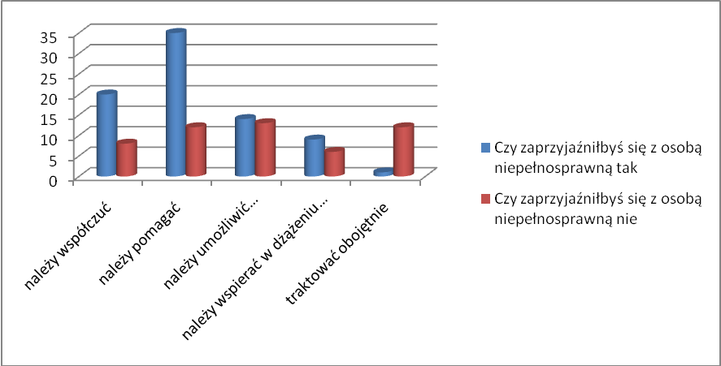

Okazywanie współczucia wybrało 21,5% badanej młodzieży, z czego 28,6% nie zaprzyjaźniłoby się, a 25% nie podjęłoby współpracy z niepełnosprawnym rówieśnikiem.

Wykres nr 18 . Badani według deklaracji w sprawie możliwości podjęcia współpracy z niepełnosprawnym rówieśnikiem i ich stosunek do tych osób.
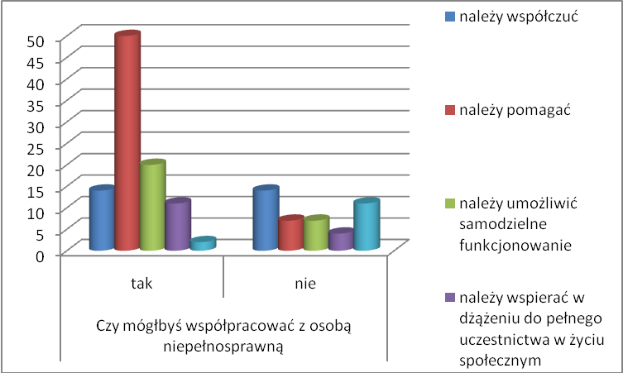
Umożliwienie samodzielnego funkcjonowania wybrało 20,8% respondentów, natomiast 48,1% z nich nie chce przyjaźni, a 25,9% nie wyobraża sobie współpracy z niepełnosprawnym rówieśnikiem.
W tym kontekście nie wzbudza zdziwienia fakt, że 10% badanych uważa, że niepełnosprawnych traktować należy obojętnie. Tym bardziej, że 92,3% nie życzy sobie ich przyjaźni, a 84,6% nie chce z nimi współpracować.

2.2.6 Czy młodzież niepełnosprawna czuje się odrzucana przez swoich pełnosprawnych rówieśników?
W przeprowadzonych badaniach uzyskano także opinie młodzieży niepełnosprawnej dotyczące uprzedzeń prezentowanych w stosunku do niej.
Badaną młodzież niepełnosprawną zapytano o samopoczucie w towarzystwie pełnosprawnych rówieśników. Wszyscy badani niepełnosprawni udzielili krótkiej odpowiedzi, że czują się źle.
Na pytanie o traktowanie badanej młodzieży niepełnosprawnej przez jej pełnosprawnych rówieśników 100% badanych odpowiedziało, że są źle traktowani, wyśmiewani, zaczepiani, atakowani wyzwiskami lub ignorowani.
Niepełnosprawnych zapytano czy przebywając poza domem, w miejscu publicznym doświadczyli jakichś przykrości ze strony pełnosprawnych rówieśników. Odpowiedzi zamieszczono w Tabeli 21 oraz Wykres nr 19 .

Tabela 21 . Opinia badanej młodzieży niepełnosprawnej na temat sytuacji przykrych w kontaktach z pełnosprawnymi rówieśnikami.
Płeć | Nachalne spojrzenia | Szepty, podśmiewanie się | Obrzucanie wyzwiskami | Nie otrzymuję pomocy, kiedy tego potrzebuję | Nie przypominam sobie takich sytuacji | Raczej  spotykam się z zachowaniami pozytywnymi
Kobieta | 8 | 7 | 5 | 8 | 0 | 0
Mężczyzna | 7 | 9 | 8 | 7 | 0 | 0
Razem | 15 | 16 | 13 | 15 | 0 | 0
% | 75 | 80 | 65 | 75 | 0 | 0

Wykres nr 19 . Doświadczane przez młodzież niepełnosprawną sytuacje przykre według płci.
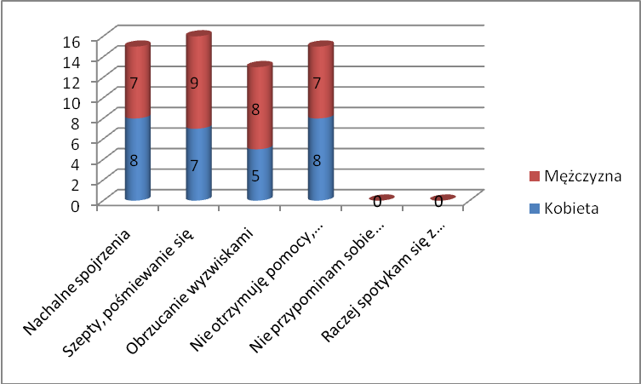
Badani mogli wskazać 5 możliwości oraz sformułować samodzielnie właściwy opis. Jak wynika z otrzymanych wyników wszyscy badani doświadczali sytuacji przykrych w kontaktach z pełnosprawnymi rówieśnikami. Nikt nie wybrał odpowiedzi mówiącej, że raczej spotyka się z pozytywnymi zachowaniami lub nie przypomina sobie sytuacji, w których doznał przykrości. Wśród zachowań negatywnych prezentowanych przez młodzież pełnosprawną w kontaktach z niepełnosprawnymi rówieśnikami aż 80% badanych wskazało szepty i podśmiewanie się. Tyle samo wskazań, bo po 75% uzyskały nachalne spojrzenia oraz brak pomocy w sytuacjach trudnych dla niepełnosprawnego np. wejście do sklepu czy autobusu. Najbardziej dotkliwą formą reakcji na kontakt z niepełnosprawnymi rówieśnikami jest obrzucanie wyzwiskami. Tą odpowiedź wybrało 65% badanej młodzieży. Jednak na prośbę o zacytowanie wyzwisk tylko w 6 przypadkach ankietowani podali określenia którymi posługują się ich pełnosprawni rówieśnicy. „Mongoł”, „Down”, „Czubek”, „
Pięcioro respondentów stwierdziło, że nie chcą o tym pisać, bo to zbyt bolesne.
Niepełnosprawną młodzież zapytano czy ma znajomych wśród pełnosprawnych rówieśników. Tabela 22 oraz Wykres nr 20 ilustrują uzyskane wyniki. Zaledwie 10% badanych ma bliskich znajomych wśród pełnosprawnej młodzieży, a 15% przyznaje, że ma takich znajomych lecz utrzymuje z nimi rzadki kontakt. Aż 75% badanych stwierdziło, że nie ma znajomych wśród niepełnosprawnych rówieśników.
Tabela 22. Odpowiedzi badanych na pytanie o znajomych wśród pełnosprawnych rówieśników.
Płeć | Tak, bardzo bliskich znajomych - liczba głosów | Tak, ale mam z nimi rzadki kontakt liczba głosów | Tak mam przyjaciół - liczba głosów | Nie mam znajomych wśród pełnosprawnych - liczba głosów
Kobieta | 1 | 2 | 0 | 7
Mężczyzna | 1 | 1 | 0 | 8
Razem % | 10 | 15 | 0 | 75

Wykres nr 20. Utrzymywanie przez badaną młodzież niepełnosprawną znajomości z pełnosprawnymi rówieśnikami.
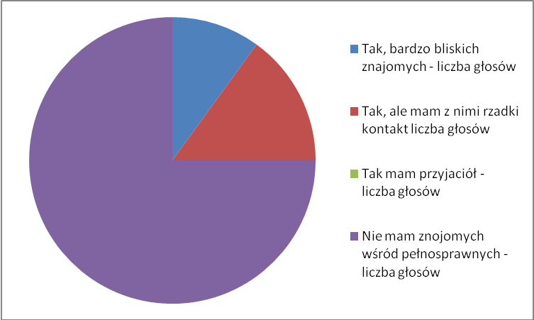

Wszyscy badani niepełnosprawni udzielili negatywnej odpowiedzi na pytanie czy są zapraszani przez pełnosprawnych rówieśników na spotkania i imprezy. Co wydaje się być konsekwencją powyższego.
Niepełnosprawną młodzież zapytano o opinię na temat przyczyn sprawiających, że osoby niepełnosprawne są czasami źle traktowane przez swoich rówieśników. Odpowiedzi ilustruje Wykres nr 21. W opinii badanych nie ma jednej przyczyny takiej sytuacji. Respondenci mogli wybrać dowolną ilość zaproponowanych odpowiedzi oraz sformułować własną. Z tej ostatniej możliwości nikt nie skorzystał. Najbardziej znaczącymi przyczynami w opinii badanych są: nieznajomość osób niepełnosprawnych (85%), wpływ rówieśników ( 80%) oraz lęk przed niepełnosprawnymi (75%). W przypadku tej ostatniej odpowiedzi ciekawym wydaje się, czy jest to lęk przed daną osobą, czy generalnie przed niepełnosprawnością. Niestety w wyniku przeprowadzonych badań nie udało się uzyskać odpowiedzi na takie pytanie.

Wykres nr 21. Przyczyny złego traktowania młodzieży niepełnosprawnej przez jej pełnosprawnych rówieśników w opinii badanych.
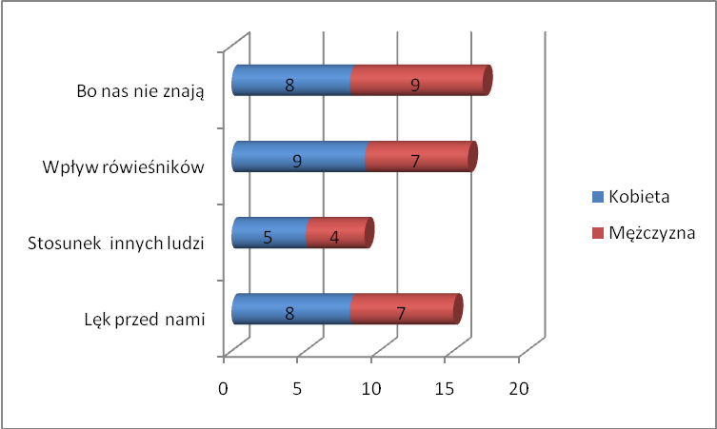
Zgodnie z przypuszczeniami uzyskano potwierdzenie, że w opinii młodzieży niepełnosprawnej, jej pełnosprawni rówieśnicy prezentują w stosunku do niej postawy pełne uprzedzeń, co stwierdziło 100% badanych.

2.3 Omówienie przeprowadzonych badań.

Od kilku lat szeroko postulowany jest model społeczeństwa wolnego od uprzedzeń, opartego na równości i tolerancji. Jednak wśród prezentowanych przez młodzież postaw nadal ważne miejsce zajmują uprzedzenia, przede wszystkim do osób i grup „innych”, najczęściej słabszych. Z uprzedzeniami można walczyć na wielu płaszczyznach życia. Odmienność od przyjętego standardu osobowego jest przez większość ludzi odbierana krytycznie. Widząc osobę niepełnosprawną, często dostrzegamy tylko jej inność.
Mimo, że zaprezentowane wyniki badań dotyczą niewielkiej grupy zarówno młodzieży pełnosprawnej, jak i jej niepełnosprawnych rówieśników, więc nie upoważniają do uogólnień, jednak pokazały kilka ciekawych zjawisk i tendencji.
Badana młodzież przeważnie bardzo trafnie określa pojęcie „niepełnosprawność” wskazując na ograniczenia jakie ona za sobą niesie. Zdaje się to rzutować na ogólne podejście do zagadnień związanych z osobami niepełnosprawnymi. Nie ma tu miejsca na szukanie możliwości osób niepełnosprawnych, na ich zalety, potrzebę sukcesu. Całość skupia się tylko na ograniczeniach.
Analiza wyników badań z perspektywy uprzedzeń w relacjach młodzieży niepełnosprawnej i pełnosprawnej pozwala stwierdzić, że uprzedzenia są obecne w tym aspekcie społecznego funkcjonowania obu grup.
Pomimo deklarowanych przez młodzież pełnosprawną postaw pozytywnych w interakcjach z niepełnosprawnymi rówieśnikami, w rzeczywistym kontakcie z niepełnosprawnym rówieśnikiem występują przeważnie postawy negatywne świadczące o istnieniu uprzedzeń wobec niepełnosprawnych. Ta znacząca rozbieżność pomiędzy deklarowanymi postawami pozytywnymi a realnymi zachowaniami wynika z istniejącej w świadomości społecznej konieczności publicznego demonstrowania pozytywnych postaw, które stanowią pewien standard, dobrze widziany, więc warto jest podporządkować się tej swego rodzaju regule społecznej. Tymczasem rzeczywiste opinie i postawy są manifestowane jako właściwości innych osób.
Na powstawanie uprzedzeń w relacjach z niepełnosprawną młodzieżą znaczący wpływ mają zarówno grupy rówieśnicze, zachowania innych osób, jak i poczucie ogólnego stanu zagrożenia wynikającego z nieznajomości problemów i codziennych sytuacji z życia osób niepełnosprawnych, z przeświadczenia o braku umiejętności zachowania się w ich towarzystwie, obawa przed ośmieszeniem, które skutkują lękiem przed niepełnosprawnymi. Młodzież przyjmuje też funkcjonujące w społeczeństwie stereotypy osób niepełnosprawnych i podporządkowuje im własne postawy. Właściwe dla okresu adolescencji jest poszukiwanie własnego „ja”, kształtowanie się poglądów i osobowości człowieka. Z tego też wynika brak jednoznacznych wypowiedzi badanych, brak spójności w udzielanych odpowiedziach. Młodzież w tym okresie ciągle eksploruje świat dorosłych, rówieśników, mediów w poszukiwaniu wzorców, które staną się podstawą formatowanie własnego wizerunku, poglądów i postaw.
W rezultacie przeprowadzonych badań można przyjąć, że istnieją istotne różnice pomiędzy postawami dziewcząt i chłopców wobec niepełnosprawnych rówieśników. Dziewczęta bardziej doceniają i skupiają się na emocjonalnym aspekcie kontaktów z niepełnosprawnymi. Natomiast chłopcy szczególnie cenią siłę, zaradność, samodzielność, atrakcyjność towarzyską wynikającą z panującej mody na „męskiego i silnego kumpla”. Takim oczekiwaniom osoba niepełnosprawna niestety nie sprosta. Również hołdowanie wszystkiemu co piękne, lekkie, łatwe i przyjemne stawia już na starcie relacje młodzieży pełnosprawnej z niepełnosprawną na słabej pozycji.
Osoby niepełnosprawne czują się obiektem uprzedzeń ze strony pełnosprawnych rówieśników, wskazują na złe traktowanie i izolację, aż do poczucia odrzucenia. Potwierdzają to opinie pełnosprawnych uczniów. Deklarują zrozumienie, pomoc, tolerancję, ale odcinają się od nawiązywania znajomości, zawierania przyjaźni czy podejmowania współpracy. Pogląd, że wobec osób niepełnosprawnych dobrze jest prezentować pozytywne postawy ukształtował formułowane przez młodzież opinie. Jednak wskazywane zachowania są w rzeczywistości dalekie od wcześniejszych deklaracji.
Negatywne postawy i zachowania wywierają bardzo niekorzystny wpływ na zachowania niepełnosprawnych, blokują ich rozwój społeczny, prowadzą do obniżania poziomu samooceny i zaniżają próg wymagań wobec siebie.
Przyczyny występowania uprzedzeń w relacjach młodzieży pełnosprawnej z jej niepełnosprawnymi rówieśnikami są wielorakie. Często tkwią w negatywnych, jednostkowych, nierzadko przypadkowych doświadczeniach, w braku komunikacji, w przyjmowaniu wzorców prezentowanych w rodzinie czy grupie rówieśniczej, znacznie mniej w mediach. Postawa pozytywna wyklucza uprzedzenia. Mimo wcześniej zwerbalizowanych postaw pozytywnych, w rzeczywistych zachowaniach one nie występują u większości badanej młodzieży.
Na postawy młodzieży znaczący wpływ ma też rodzaj niepełnosprawności. Zdecydowanie najlepiej odbierane i traktowane są osoby z niepełnosprawnością fizyczną. Najgorsze, aż do granic dyskryminacji zachowania i opinie dotyczą osób z niepełnosprawnością intelektualną. Podobne wnioski sformułował A. Gustavsson (1997) wskazując jednocześnie, że postawy takie uwarunkowane są strachem i wycofywaniem się. W rezultacie osoby niepełnosprawne nie są akceptowane społecznie. Natomiast fakt, że młodzież odmawia niepełnosprawnym intelektualnie zdolności i możliwości uzyskiwania przez nich sukcesów. L.J. Severanc i L.L. Gasstrom (za Kowalik 1989) twierdzą, że taka sytuacja nie zachęca do wspólnych interakcji społecznych.
Duże oczekiwania wiązano z włączeniem dzieci i młodzieży niepełnosprawnej do systemu integracji. Jednak jak pokazały wyniki badań, postawy, opinie i zachowania młodzieży klas integracyjnych niczym nie różnią się od pozostałych. Wiadome jest, że źle przygotowana integracja może doprowadzić do powstania postaw negatywnych, a nawet uprzedzeń. Niestety przeprowadzone badania nie obejmowały empirycznej analizy systemu edukacji integracyjnej, w związku z tym nieuprawnione są jakiekolwiek wnioski w tym zakresie.
Zasadnym wydaje się stworzenie systemu zmierzającego do zmiany relacji między młodzieżą pełnosprawną i niepełnosprawną, aby nie były one oparte na lęku i obawach, na niezrozumieniu i braku komunikacji, ale na chęci rzeczywistego pokonywania barier. Wymaga to przekształceń funkcjonujących stereotypów. Samo wprowadzenie integracji do edukacji w niczym nie rozwiązało problemu uprzedzeń i izolacji wobec osób niepełnosprawnych. Ważne jest ograniczenie strachu osób niepełnosprawnych związanego z zachowaniami i reakcjami osób pełnosprawnych.

LITERATURA CYTOWANA:

Dykcik W. (2001). Pedagogika Specjalna. Poznań: Wydawnictwo Naukowe Uniwersytetu Adama Mickiewicza
Dykcik W. (20010. Społeczeństwo wobec autonomii osób niepełnosprawnych. Poznań: Wydawnictwo Naukowe Uniwersytetu Adama Mickiewicza
Fairbairn G.J. ( 1996). Integracja, wartości, społeczeństwo. W: L. Bogucka, M. Kościelska (red.), Wychowanie i nauczanie integracyjne. Nowe doświadczenia. Warszawa: Centrum Metodyczne Pomocy psychologiczno Pedagogicznej MEN
Garbat M. (2003). Środowisko fizyczne i społeczne osób niepełnosprawnych. Niepełnosprawność i Rehabilitacja, 1, 18-33.
Giryński A, Przybylski S. (1993). Integracja społeczna osób upośledzonych umysłowo w świetle ujawnianych do nich nastawień społecznych. Warszawa: Wyższa Szkoła Pedagogiki Specjalnej
Gustavsson A. (1997). Osobiste i społeczne znaczenie upośledzenia umysłowego. W: A. Gustavsson, E. Zakrzewska-Manterys (red.), Upośledzenie w społecznym zwierciadle. Warszawa: Wydawnictwo ŻAK
Kirenko J. (2006). Oblicza niepełnosprawności. Lublin: Wydawnictwo Akademickie Wyższej Szkoły Społeczno - Przyrodniczej im. Wincentego Pola
Kirsten J. (1997). Stereotypy i uprzedzenia dotyczące osób niepełnosprawnych. Problemy Rehabilitacji Społecznej i Zawodowej,4, 9-19
Konarska M. (1994). Postawy młodzieży polskiej wobec niepełnosprawnych rówieśników, W: J. Fenczyn, J. Wyczesany (red.), Problemy edukacji i integracji osób niepełnosprawnych. Kraków: Polskie Stowarzyszenie Osób Niepełnosprawnych.
Kossewska J. (2007). Społeczeństwo wobec osób niepełnosprawnych – postawy i determinanty. Znaleziono29.03.2011 pod adresem: http://www.wsp.krakow.pl/biblio/pliki/kossewska_01.html
Kowalik S. (1989). Upośledzenie umysłowe. Teoria i praktyka rewalidacji. Warszawa: PWN
Larkowa H.(1970). Postawy otoczenia wobec inwalidów. Warszawa: Wydawnictwo Lekarskie PZWL
Larkowa H. (1985). Postawy otoczenia wobec osób niepełnosprawnych. W: A. Hulek (red.), Stosunek społeczeństwa do ludzi niepełnosprawnych. Częstochowa Wydawnictwo Wyższej Szkoły Pedagogicznej.
Majerek B. (2005). Młodzież wobec innych. Studium empiryczne na temat nietolerancji społecznej. Kraków: Wydawnictwo WSP
Mądrzycki T. (1986). Deformacje w spostrzeganiu ludzi. Warszawa: PWN
Minczakiewicz E. (1996). Postawy nauczycieli i uczniów szkół powszechnych wobec dzieci niepełnosprawnych umysłowo. W: W. Dykcik (red.), Społeczeństwo wobec autonomii osób niepełnosprawnych. Poznań: Eruditus
Minczakiewicz E. (1993). Postawy społeczne uczniów szkół podstawowych wobec niepełnosprawnych rówieśników. Kultura i Edukacja, 3, 99-106
Nelson D.T. (2003). Psychologia uprzedzeń. Gdańsk: Gdańskie Wydawnictwo Psychologiczne
Oleś M. (1998). Asertywność u dzieci. Lublin: Towarzystwo Naukowe KUL
Ostrowska A. (1994). Niepełnosprawność w społeczeństwie. Warszawa: Wydawnictwo Instytutu Socjologii i Filozofii PAN
Ostrowska A. (1997). Postawy społeczeństwa polskiego w stosunku do osób niepełnosprawnych. W: A. Gustavsson i E. Zakrzewska – Manterys (red.),Upośledzenie w społecznym zwierciadle. Warszawa: Wydawnictwo Żak
Sękowski A.(1999). Postawy wobec osób niepełnosprawnych. Psychologia wychowawcza, 3, 237-246.
Sękowski A. (1994). Psychospołeczne determinanty postaw wobec inwalidów. Lublin: Wydawnictwo Uniwersytetu Marii Curie Skłodowskiej.
Strelau J. (2005). Psychologia. Podręcznik akademicki. Gdańsk: Gdańskie Wydawnictwo Psychologiczne
Twardowski A. (1991). Postawy otoczenia społecznego wobec osób niepełnosprawnych i ich rodzin. W: J. Obuchowska (red.), Dziecko niepełnosprawne w rodzinie. Warszawa: Wydawnictwa Szkolne i Pedagogiczne.

ZAŁĄCZNIKI

Załącznik nr 1
Ankieta dla młodzieży pełnosprawnej
ANKIETA
Ankieta jest anonimowa.
Materiał zebrany dzięki ankiecie wykorzystany zostanie do analizy zjawiska uprzedzeń w relacjach młodzieży niepełnosprawnej z pełnosprawną.
Jeżeli w pytaniu nie zaznaczono inaczej, zakreśl wybraną przez siebie odpowiedź.

- Płeć
- Kobieta
- Mężczyzna
- Wiek
- 10 – 14 lat
- 15 – 17 lat
- 18 – 20 lat
- Powyżej 20 lat

- Szkoła do której uczęszczasz
- Szkoła podstawowa
- Gimnazjum
- Szkoła zawodowa
- Szkoła średnia

- Jak możesz określić niepełnosprawność?
…………………………………………………………………………………………

…………………………………………………………………………………………
- Czy w swoim środowisku spotykasz się z osobami niepełnosprawnymi?
- Taki
- Nie

- Jakie są Twoje reakcje na kontakt z osobą niepełnosprawną?
…………………………………………………………………………………………

…………………………………………………………………………………………
- Czym według Ciebie osoby niepełnosprawne różnią się od pełnosprawnych?
- Uczuciowo
- Sprawnością intelektualną
- Sprawnością fizyczną
- Poziomem ogólnego funkcjonowania w społeczeństwie
- Inne, jakie?
……………………………………………………………………………………

……………………………………………………………………………………
- Czy osoby niepełnosprawne to osoby, którym
- Należy współczuć
- Należy pomagać
- Należy umożliwić samodzielne funkcjonowanie w społeczeństwie
- Należy wspierać w dążeniu do pełnego uczestnictwa w życiu społecznym
- Traktować ich obojętnie

- Czy w towarzystwie osoby niepełnosprawnej czujesz się swobodnie?
- Tak
- Niezbyt, jest to dla mnie niekomfortowa sytuacja
- Zdecydowanie nie

- Czy na twoją postawę ma wpływ zachowanie innych pełnosprawnych osób?
- Tak
- Nie

- Jeśli osoba niepełnosprawna poprosiłaby Cię o bliższe poznanie się i zaprzyjaźnienie się zgodził/a byś się?
- Tak
- Nie
Dlaczego? …………………………………………………………………
- Czy jesteś w stanie współpracować z osobą niepełnosprawną?
- Tak
- Nie

- Jak sądzisz czy Twoi niepełnosprawni rówieśnicy czują się odrzucane przez koleżanki i kolegów?
- Tak
- Nie

- Jakie są postawy Twoich koleżanek i kolegów wobec niepełnosprawnych rówieśników?
…………………………………………………………………………………………

…………………………………………………………………………………………
- Jak myślisz dlaczego postawy te są właśnie takie?
…………………………………………………………………………………………

…………………………………………………………………………………………
- Czy spotkałeś/łaś się z aktami nietolerancji lub agresji twoich rówieśników wobec osób niepełnosprawnych?
- Tak
- Nie
Jeśli tak, to jaka była Twoja reakcja?
………………………………………………………………………………………

………………………………………………………………………………………
Dlaczego właśnie tak zareagowałeś/łaś?

…………………………………………………………………………………………
- Czy spotykając niepełnosprawnego rówieśnika postrzegasz go jako osobę gorszą, nie pasującą do ciebie?
- Tak
- Nie
Dlaczego?
……………………………………………………………………………………

……………………………………………………………………………………
- Czy gdyby zaistniała sytuacja, w której Twój niepełnosprawny rówieśnik potrzebowałby pomocy w miejscu publicznym udzieliłbyś jej?
- Tak
- Nie
Dlaczego?
………………………………………………………………………………………

………………………………………………………………………………………
- Czy chciałbyś/abyś spędzić trochę wolnego czasu z niepełnosprawnym rówieśnikiem?
- Tak
- Nie
Dlaczego?
………………………………………………………………………………………

………………………………………………………………………………………
- Z rówieśnikami a jakim typie niepełnosprawności chciałbyś/abyś wejść w relacje?
- Niepełnosprawność ruchowa
- Niepełnosprawność intelektualna
- Niedosłuch i głuchota
- Niedowidzenie i ślepota
- Deformacje sylwetki ciała
- Nieprzeciętny wzrost
- Inne , jakie?
Dlaczego?
…………………………………………………………………………………………
- Z rówieśnikami a jakim typie niepełnosprawności nie mógłbyś wejść w relacje?
- Niepełnosprawność ruchowa
- Niepełnosprawność intelektualna
- Niedosłuch i głuchota
- Niedowidzenie i ślepota
- Deformacje sylwetki ciała
- Nieprzeciętny wzrost
- Inne , jakie?
Dlaczego?
…………………………………………………………………………………………
- Co według ciebie sprawia, że Twoi rówieśnicy unikają kontaktów z osobami niepełnosprawnymi?
…………………………………………………………………………………………

…………………………………………………………………………………………
- Co według Ciebie sprawia, że osoby niepełnosprawne są tak traktowane przez swoich rówieśników? (wybierz pięć odpowiedzi)
- Lęk przed nimi
- Stosunek innych ludzi
- Wygląd zewnętrzny
- Brak pewności jak się zachować w stosunku do nich
- Utrwalone wzorce segregacji, traktowania ich jako gorszych
- Sposób bycia
- Brak samodzielności
- Zaczerpnięte przykłady z mediów
- Trudno powiedzieć
- Inne, jakie? ………………………………………………………………………

…………………………………………………………………………………………
- Jak reagujesz widząc osobę niepełnosprawną?
- Nie zwracam uwagi
- Przykuwa mój wzrok
- Wzbudza moje zainteresowanie, ale po chwili przestaję o tym myśleć

- Jaki według Ciebie jest stosunek większości społeczeństwa do ludzi niepełnosprawnych?
- Bardzo dobry
- Dość dobry
- Obojętny
- Raczej niewłaściwy
- Zły

- Czy naśmiewałeś się kiedykolwiek z niepełnosprawnego rówieśnika?
- Tak
- Nie
- Nie pamiętam

- Czy uważasz że Twoi rówieśnicy są przygotowani do współistnienia z osobami niepełnosprawnymi na równych prawach?
- Tak
- Nie

- Czy możesz powiedzieć, że obecnie młodzież jest uprzedzona do swoich niepełnosprawnych rówieśników?
- Tak
- Nie
Dziękuję

Załącznik nr 2
Ankieta dla młodzieży niepełnosprawnej.
ANKIETA

Ankieta jest anonimowa.
Materiał zebrany dzięki ankiecie wykorzystany zostanie do analizy zjawiska uprzedzeń w relacjach młodzieży niepełnosprawnej z pełnosprawną.
Jeżeli w pytaniu nie zaznaczono inaczej, zakreśl wybraną przez siebie jedną odpowiedź.

- Płeć
- Kobieta
- Mężczyzna

- Wiek
- do 14 lat
- 15 – 17 lat
- 18 – 20 lat
- Powyżej 20 lat

- Szkoła do której uczęszczasz
- Gimnazjum
- Szkoła zawodowa
- Szkoła średnia

- Jaki rodzaj niepełnosprawności Ciebie dotyczy?
- Niepełnosprawność ruchowa
- Niepełnosprawność intelektualna
- Niedosłuch i głuchota
- Niedowidzenie i ślepota
- Deformacje ciała
- Nieprzeciętny wzrost
- Inne , jakie?

………………………………………………………………………………

- Jak czujesz się w towarzystwie pełnosprawnych rówieśników?

……………………………………………………………………………………

……………………………………………………………………………………
- Czy przebywając poza domem, w miejscu publicznym doświadczyłeś/łaś jakichś przykrości ze strony pełnosprawnych rówieśników?
- Nachalne spojrzenia
- Szepty, podśmiewanie się
- Obrzucanie wyzwiskami: jakimi? …………………………………………………
- Nie otrzymuję pomocy, kiedy tego potrzebuję np. wejście do autobusu, restauracji, sklepu itd.
- Nie przypominam sobie takich sytuacji
- Raczej spotykam się z zachowaniami pozytywnymi

- Jak traktują Cię pełnosprawni rówieśnicy?

………………………………………………………………………………………

- Czy masz znajomych wśród pełnosprawnych rówieśników?
- Tak, bardzo bliskich znajomych, z którymi utrzymuje kontakty
- Tak, ale mam z nimi rzadki kontakt
- Tak, mam przyjaciół
- Nie mam znajomych wśród moich pełnosprawnych rówieśników

- Opisz jak wyglądają Wasze relacje.
……………………………………………………………………………………

……………………………………………………………………………………

- Czy jesteś zapraszany/a na organizowane przez pełnosprawnych rówieśników spotkania, imprezy ?
- Tak
- Nie
Jak myślisz dlaczego?
…………………………………………………………………………………………

…………………………………………………………………………………………

- Co według Ciebie sprawia, że osoby niepełnosprawne są czasami źle traktowane przez swoich rówieśników? (wybierz maksymalnie pięć odpowiedzi)
- Lęk przed nami
- Stosunek innych ludzi
- Wygląd zewnętrzny
- Brak pewności jak się zachować w stosunku do nas
- Utrwalone wzorce segregacji, traktowania nas jako gorszych
- Sposób bycia rówieśników
- Brak samodzielności
- Zaczerpnięte przykłady z mediów
- Bo nas nie znają
- Trudno powiedzieć
- Inne, jakie? ……………………………………………………………………..

………………………………………………………………………………………

- Czy uważasz, że Twoi pełnosprawni rówieśnicy są uprzedzeni do osób niepełnosprawnych?
- Tak
- Nie

Dziękuję

Załącznik nr 3
LISTA PRZYMIOTNIKÓW
INSTRUKCJA: Przeczytaj uważnie poniższe przymiotniki. Każdy z nich jest opisem jakiejś cechy. Zaznacz te, które Twoim zdaniem najlepiej opisują twoich niepełnosprawnych rówieśników. Nie zastanawiaj się długo nad odpowiedziami. Zaznacz to, co pierwsze przychodzi Ci na myśl.
Pamiętaj, że nie ma złych czy dobrych odpowiedzi, zatem postaraj się odpowiedzieć szczerze.

1 |  | roztargniony | 101 |  | wrogi | 201 |  | zadowolony z siebie
2 |  | aktywny | 102 |  | pełen humoru | 202 |  | snob
3 |  | łatwo się przystosowuje | 103 |  | porywczy | 203 |  | towarzyski
4 |  | szukający przygód | 104 |  | idealista | 204 |  | o miękkim sercu
5 |  | efektywny | 105 |  | z fantazją | 205 |  | wyrafinowany
6 |  | czuły | 106 |  | niedojrzały | 206 |  | rozrzutny
7 |  | agresywny | 107 |  | niecierpliwy | 207 |  | bez zasad
8 |  | z dystansem | 108 |  | impulsywny | 208 |  | spontaniczny
9 |  | ambitny | 109 |  | niezależny | 209 |  | mężny
10 |  | zaniepokojony | 110 |  | obojętny | 210 |  | stały
11 |  | apatyczny | 111 |  | idealista | 211 |  | solidny
12 |  | umiejący doceniać | 112 |  | pilny | 212 |  | surowy
13 |  | mędrkujący | 113 |  | dziecinny | 213 |  | skąpy
14 |  | arogancki | 114 |  | bezceremonialny | 214 |  | flegmatyczny
15 |  | typ artysty | 115 |  | pomysłowy | 215 |  | silny
16 |  | stanowczy | 116 |  | zahamowany | 216 |  | uparty
17 |  | atrakcyjny | 117 |  | kulturalny | 217 |  | uległy
18 |  | autokratyczny | 118 |  | męski | 218 |  | ponury
19 |  | niezaradny | 119 |  | dojrzały | 219 |  | podejrzliwy
20 |  | zgryźliwy | 120 |  | potulny | 220 |  | umiejący się wczuwać
21 |  | zawadiaka | 121 |  | systematyczny | 221 |  | taktowny
22 |  | samochwała | 122 |  | łagodny | 222 |  | nietaktowny
23 |  | władczy | 123 |  | złośliwy | 223 |  | gadatliwy
24 |  | spokojny | 124 |  | umiarkowany | 224 |  | z temperamentem
25 |  | zdolny | 125 |  | skromny | 225 |  | napięty
26 |  | niedbały | 126 |  | kapryśny | 226 |  | niewdzięczny
27 |  | rozważny | 127 |  | zrzęda | 227 |  | doskonały
28 |  | zmienny | 128 |  | naturalny | 228 |  | myślący
29 |  | radosny | 129 |  | nerwowy | 229 |  | zapobiegliwy
30 |  | jasno myślący | 130 |  | hałaśliwy | 230 |  | nieśmiały
31 |  | zręczny | 131 |  | usłużny | 231 |  | tolerancyjny
32 |  | ordynarny | 132 |  | przykry | 232 |  | drażliwy
33 |  | zimny | 133 |  | optymistyczny | 233 |  | twardy
34 |  | pospolity | 134 |  | zorganizowany | 234 |  | ufny
35 |  | lubiący się żalić | 135 |  | oryginalny | 235 |  | nie wzrusza się łatwo
36 |  | skomplikowany | 136 |  | wychodzący naprzeciw | 236 |  | bez ambicji
37 |  | zarozumiały | 137 |  | mówiący wszystko | 237 |  | bezpretensjonalny
38 |  | pewny siebie | 138 |  | troskliwy | 238 |  | niekonwencjonalny
39 |  | zmieszany | 139 |  | cierpliwy | 239 |  | niegodny zaufania
40 |  | sumienny | 140 |  | zgodny | 240 |  | wyrozumiały
41 |  | mający wzgląd na innych | 141 |  | wyróżniający się | 241 |  | nieskora do wzruszeń
42 |  | zadowolony | 142 |  | wytrwały | 242 |  | niepobudliwy
43 |  | chłodny | 143 |  | pesymistyczny | 243 |  | nieprzyjazny
44 |  | chętny do współpracy | 144 |  | pełen planów | 244 |  | bez zahamowań
45 |  | odważny | 145 |  | miły | 245 |  | nieinteligentny
46 |  | tchórzliwy | 146 |  | żądny uczucia | 246 |  | nieuprzejmy
47 |  | okrutny | 147 |  | zrównoważony | 247 |  | nierealny
48 |  | ciekawy | 148 |  | ma gładki sposób bycia | 248 |  | bez skrupułów
49 |  | cyniczny | 149 |  | praktyczny | 249 |  | nie jest samolubny
50 |  | podstępny | 150 |  | dokładny | 250 |  | niestały
51 |  | zajmuje postawę obronną | 151 |  | uprzedzający | 251 |  | mściwy
52 |  | rozważny | 152 |  | nieobecny | 252 |  | wszechstronny
53 |  | wymagający | 153 |  | postępowy | 253 |  | serdeczny
54 |  | niezawodny | 154 |  | pruderyjny | 254 |  | ostrożny
55 |  | zależny | 155 |  | kłótliwy | 255 |  | slaby
56 |  | zniechęcony | 156 |  | dziwny | 256 |  | lamentujący
57 |  | zdecydowany | 157 |  | szybki | 257 |  | ma dobre samopoczucie
58 |  | pełen godności | 158 |  | cichy | 258 |  | mądry
59 |  | dyskretny | 159 |  | niewytrwały | 259 |  | skryty
60 |  | nieporządny | 160 |  | rozumny | 260 |  | dowcipny
61 |  | niezadowolony | 161 |  | roztrzepany | 261 |  | zamartwiający się
62 |  | nieuważny | 162 |  | realista | 262 |  | skory do kpin
63 |  | nieufny | 163 |  | rozsądny
64 |  | dominujący | 164 |  | buntowniczy
65 |  | marzycielski | 165 |  | nierozważny
66 |  | tępy | 166 |  | refleksyjny
67 |  | beztroski | 167 |  | odprężony
68 |  | sprawny | 168 |  | godny zaufania
69 |  | egoista | 169 |  | obraźliwy
70 |  | uczuciowy | 170 |  | z rezerwą
71 |  | energiczny | 171 |  | zaradny
72 |  | przedsiębiorczy | 172 |  | odpowiedzialny
73 |  | entuzjastyczny | 173 |  | niespokojny
74 |  | pobudliwy | 174 |  | samotnik
75 |  | prostolinijny | 175 |  | nieugięty
76 |  | krytykujący | 176 |  | krzepki
77 |  | bojaźliwy | 177 |  | niegrzeczny
78 |  | chwiejny | 178 |  | sarkastyczny
79 |  | niemądry | 179 |  | egocentryczny
80 |  | mocny | 180 |  | wierzy we własne siły
81 |  | przewidujący | 181 |  | opanowany
82 |  | zapominalski | 182 |  | zdolny do wyrzeczeń
83 |  | pobłażliwy | 183 |  | litujący się nad sobą
84 |  | oficjalny | 184 |  | agresywny w stosunku do siebie
85 |  | otwarty | 185 |  | dba o siebie
86 |  | przyjazny | 186 |  | samolubny
87 |  | drobiazgowy | 187 |  | wrażliwy
88 |  | wielkoduszny | 188 |  | sentymentalny
89 |  | delikatny | 189 |  | poważny
90 |  | ponury | 190 |  | srogi
91 |  | elegancki | 191 |  | ma cięty dowcip
92 |  | dobroduszny | 192 |  | nieporadny
93 |  | chciwy | 193 |  | ostentacyjny
94 |  | przystojny | 194 |  | złośliwy
95 |  | bez serca | 195 |  | milczący
96 |  | zawzięty | 196 |  | prosty
97 |  | zdrowy | 197 |  | szczery
98 |  | uczynny | 198 |  | niechlujny
99 |  | przewrażliwiony | 199 |  | powolny
100 |  | uczciwy | 200 |  | przebiegły

